安阳合力创科冶金新技术股份有限公司

专利微导航报告

目录

第一章 引言 5

1.1研究目的和意义 5

1.2研究范围 5

1.3数据检索及数据处理说明 5

第二章 企业发展现状分析 8

2.1产业环境分析 8

2.1.1政策环境 8

2.1.2市场环境及需求分析 12

2.2企业现状分析 16

2.2.1企业发展历程 16

2.2.2企业规模及盈利能力 16

2.2.3企业产品和技术结构 17

2.2.4.企业创新能力 17

2.3发展定位分析 18

第三章 高延性冷轧带肋钢筋技术导航分析 20

3.1全球及中国申请趋势 20

3.1.1全球申请趋势 20

3.1.2全球专利布局情况 22

3.1.3中国申请趋势 24

3.1.4中国专利布局情况 25

3.2技术构成分析 29

3.2.1全球技术分布 29

3.2.2中国技术分布 30

3.3重要申请人分析 31

3.3.1全球申请人排名 31

3.3.2中国申请人排名 33

3.4技术路线及功效分析 35

3.4.1技术路线 35

3.4.2技术功效分析 39

3.5重点专利分析 41

3.6技术壁垒分析 46

第四章 安阳合力专利分析 51

4.1申请趋势 51

4.2专利布局情况 52

4.3专利申请技术分布 54

4.4重点专利分析 54

4.5技术开发建议 56

第五章 竞争情况分析 58

5.1八钢 58

5.1.1简介 58

5.1.2专利申请情况 59

5.1.3技术情况 59

5.1.4相关专利列表 60

5.2昆钢 61

5.2.1简介 61

5.2.2专利申请情况 61

5.2.3技术情况 62

5.2.4相关专利列表 63

5.3天津建科机械 64

5.3.1简介 64

5.3.2专利申请情况 64

5.3.3技术情况 65

5.3.4相关专利列表 66

5.4射洪才伦建材 67

5.4.1简介 67

5.4.2专利申请情况 67

5.4.3技术情况 68

5.4.4相关专利列表 69

5.5其他竞争企业分析 70

5.6小结 70

第六章 专利运营建议及导航应用 71

6.1企业专利分级 71

6.2专利资本管理及运营建议 81

6.3导航结果应用 82

# 第一章 引言

## 1.1研究目的和意义

安阳合力创科冶金新技术股份有限公司（下称“安阳合力”）始创于2005年，是目前国内高延性冷轧带肋钢筋技术研发、设备制造和生产销售中心，其自主研发的高延性冷轧带肋钢筋生产装备集自动化、连续化、高速化为一体，生产的冷轧带肋钢筋在保证钢筋强度的同时，大幅度提高了钢筋的伸长率，工艺技术、产品质量、产业规模实现了突破性进展。

面对钢铁行业产能过剩、资源消耗严重、技术创新滞后等不利局面，发展高效能、低成本、低消耗的节约型建筑用钢，进一步加快优质钢筋在工程建设中的广泛应用显得尤为迫切和重要。为大力推广符合国家应用标准的高强度钢筋发展趋势，革新生产冷轧带肋钢筋的工艺技术或实现技术升级，本专利导航项目以提升安阳合力的企业竞争力为目标，以专利导航分析为手段，对该企业所涉及的核心技术“高延性冷轧带肋钢筋”及“高强钢筋生产线装备”等进行导航分析，旨在为安阳合力下一步的技术研发以及专利布局提供思路。

## 1.2研究范围

根据调研情况，项目组了解到，安阳合力的核心技术涉及高延性冷轧带肋钢筋及高强钢筋生产线装备，因此，本报告的研究主要基于冷轧带肋钢筋及其生产线装备；另外，针对安阳合力所关注的业内部分企业，项目组也进行了研究，一方面可以更清楚地了解竞争企业的当前技术状况，同时也为自身获取有价值的信息。

## 1.3数据检索及数据处理说明

本课题采用的专利文献数据主要来自INCOPAT。INCOPAT收录了112个国家/地区/组织超过一亿件的专利著录数据和部分PDF格式的说明书全文；收录了法律状态、诉讼（中国、美国、日本、台湾）、许可（中国）、质押（中国）、复审（中国）、无效数据（中国）、转让（中国、美国）数据、海关备案数据、ETSI通信标准数据。

本次数据检索截止日为：2019年06月25日。

术语约定：

项：同一项发明可能在多个国家或地区提出专利申请，WPI数据库将这些相关的多件申请作为一条记录收录。在进行专利申请数量统计时，对于数据库中以一族（这里的“族”指的是同族专利中的“族”）数据的形式出现的一系列专利文献，计算为“1项”。一般情况下，专利申请的项数对应于技术的数目。

件：在进行专利申请数量统计时，例如为了分析申请人在不同国家、地区或组织所提出的专利申请的分布情况，将同族专利申请分开进行统计，所得到的结果对应于申请的件数。1项专利申请可能对应于1件或多件专利申请。

日期规定：依照授权最早优先权日确定每年的专利数量，无优先权日以申请日为准。

技术分支的确定按照分类号进行分类。本报告中涉及的技术分支及相应代码的对应关系见表1-1。

表1-1 技术分支及相应代码信息

|  |  |
| --- | --- |
| 分类号 | 技术含义 |
| B21B | 金属的轧制 |
| E04C | 结构构件；建筑材料 |
| B21C | 用非轧制的方式生产金属板、线、棒、管、型材或类似半成品；与基本无切削金属加工有关的辅助加工 |
| B21D | 金属板或管、棒或型材的基本无切削加工或处理；冲压金属 |
| C21D | 改变黑色金属的物理结构；黑色或有色金属或合金热处理用的一般设备；通过脱碳、回火或其他处理使金属具有韧性 |
| C22C | 合金 |
| B21F | 金属线材的加工或处理 |
| B23P | 金属的其他加工；组合加工；万能机床 |
| B23B | 车削；镗削 |
| B23K | 钎焊或脱焊；焊接；用钎焊或焊接方法包覆或镀敷；局部加热切割，如火焰切割；用激光束加工 |
| B65B | [包装物件或物料的机械，装置或设备，或方法；启封](javascript:sice('B65B');) |
| B24B | 用于磨削或抛光的机床、装置或工艺 |
| B65G | 运输或贮存装置，例如装载或倾斜用输送机、车间输送机系统或气动管道输送机 |
| B65H | 搬运薄的或细丝状材料，如薄板、条材、缆索 |
| B07C | 邮件分拣；单件物品的分选，或适于一件一件地分选的散装材料的分选，如拣选 |
| B66C | 起重机；用于起重机、绞盘、绞车或滑车的载荷吊挂元件或装置 |
| B29C | 塑料的成型或连接；塑性状态物质的一般成型；已成型产品的后处理，例如修整 |
| B21B1 | 金属轧制的方法或制造实心半成品或成型截面的轧机 |
| E04C5 | 加强件，例如，用于混凝土的；其辅助构件 |
| C22C38 | 涉及合金的制备工艺 |
| B21F1 | 不同于卷绕的线材弯曲；线材矫直 |
| B21B45 | 专门配置于或安装于轧机内或专为与金属轧机连用的工件表面处理设备 |
| B21B15 | 专门连续于或配置于，或专门适用于金属轧机的进行附加金属加工工序的设备 |

# 第二章 企业发展现状分析

## 2.1产业环境分析

### 2.1.1政策环境

随着国民经济的快速发展，特别是建筑用钢需求量的急剧增长，发展低成本、低消耗的高效能节约型建筑用钢，进一步加快建筑用钢品种优质化及更新换代步伐十分迫切。在此强劲需求的推动下，冷轧带肋钢筋及其制造工艺于上世纪中后期在欧洲研制成功，并成为近年来国内外发展迅速的新型建筑钢材品种。

冷轧带肋钢筋是指以热轧圆盘条为母材，经过多道冷轧减径，一道压肋并消除内应力后，在它的外表面形成沿其长度方向均匀分布的三面或二面月牙形横肋的钢筋。自1968年初次在德国、荷兰、比利时研制成功以来，世界各国从未停止对它更深入的探索和研究，并于1973年起开始在欧美各国得到快速发展和大量应用。随后，冷轧带肋钢筋被纳入到了各国和国际标准化组织（ISO）制定的相关规范和标准中，并作为国家标准和国际标准（表2-1）为各行各业在工程建设中使用冷轧带肋钢筋提供参考依据。在这些国家的建筑工程、市政工程、机场跑道、桥面板和水电管线中，冷轧带肋钢筋被作为一种建筑用钢以节约钢材、降低工程造价而得到广泛的应用。同时，在新加坡及马来西亚等中国周边国家的建筑工程和市政工程中，冷轧带肋钢筋已经得到了大量的应用。

表2-1 欧美各国冷轧带肋钢筋的国家和国际标准

|  |  |  |  |  |
| --- | --- | --- | --- | --- |
| 国家 | 英国 | 德国 | 美国 | 国际组织 |
| 标准编号 | BS 4482 | DIN 488 | ASTM A | ISO 10544 |
| 发布年份 | 1985 | 2009 | 1985 | 1992 |
| 公称直径d(mm) | 4~12 | 4~12 | 3~16 | 5~12 |
| 抗拉强度σb(N/mm2) | 510 | 550 | 585 | 550 |
| 条件屈服强度  σ0.2(N/mm2) | 460 | 500 | 515 | 500 |
| 伸长率δgt(%) | δ5≥12 | δ10≥8 | - | δ5≥12 |

相较于国外冷轧带肋钢筋的快速发展，我国冷轧带肋钢筋的发展和应用则落后于国外先进国家，并且经历了从引进模仿到自主研发、吸收创新及性能由低向高发展的历程。

上世纪五十年代，我国成功研制出了冷拔低碳钢丝，它迅速在中、小型混凝土结构的构件中作为受力钢筋得到了应用。之后我国又对它的生产工艺和材料进行了更进一步的探究，并对使用其作为受力钢筋的结构构件的性能做了实验研究。到了七十年代，我国将冷拔低碳钢丝广泛的应用到了工程结构中，并将它纳入到我国相应的技术规程中。而到八十年代，尽管冷拔低碳钢丝在工程结构中应用取得了较好的经济效益及良好的社会效益，但因其表面光滑、直径较细、延伸率低及易发生脆断的缺点，严重制约了它在工程上更进一步的推广和应用。从八十年代后期起，我国南京、苏州、上海、青岛、沧州和昆明等地先后分别从德国和意大利等国引入11套冷轧带肋钢筋的生产设备。到九十年代中期，我国安徽、广东和江苏等省的合资或外商独资企业又从国外引入数条冷轧带肋钢筋的生产线。与此同时，国内的一些科研单位和企业也开始进行冷轧设备的研制或仿制工作，对冷轧带肋钢筋在我国广泛的使用和推广起到了巨大的推动作用。到目前为止，我国在26个省、市已经建成的冷轧带肋钢筋生产线约有400多条，年生产能力可以达到数百万吨，大大的提高了我国冷轧带肋钢筋的综合生产能力。我国冷轧带肋钢筋的发展历程如图2.1所示。

从1993年6月起，《冷轧带肋钢筋》GB 13788-1992作为国家标准开始在我国正式实施，并于2000年和2008年进行了两次再修订（分别为GB 13788-2000和GB 13788-2008）。它的颁布与实施为工程设计人员在工程中使用冷轧带肋钢筋提供了参考依据。特别是，在1995年，冷轧带肋钢筋被国家建设部纳入“九五”期间建筑行业重点推广的10项新技术之一（涵盖在“高效钢筋和预应力混凝土技术”项目内）后，且将CRB550级冷轧带肋钢筋用作钢筋混凝土楼板的受力钢筋和分布钢筋取得了较好的经济效益和社会效益，其不但为我国节省了大量的建筑用钢，而且还减少了环境污染，符合中国的国情，具有中国的特色。同年7月我国开始正式实施《冷轧带肋钢筋混凝土结构技术规程》JGJ 95-1995，并又分别在2003年和2011年对它进行了两次再修订（JGJ 95-2003和JGJ 95-2011），这对提高冷轧带肋钢筋的产品质量及使它获得更好的发展和应用起到了至关重要的作用。

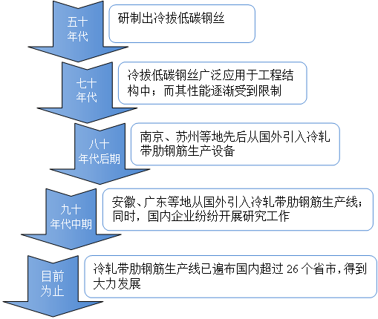

图2.1 我国冷轧带肋钢筋发展历程

尽管冷轧带肋钢筋在各类结构工程中的合理应用已经在我国取得了良好的经济效益，但由于普通冷轧带肋钢筋相较于热轧带肋钢筋延性差，而钢筋的延性又对结构的破坏形式具有至关重要的影响，因此，改善冷轧带肋钢筋的延性成为了科研单位和企业迫切需要解决的课题。随着我国科研单位和企业对冷轧带肋钢筋及其生产工艺的不断探索和研究，安阳合力通过自主创新工艺成功研制出一种新型的冷轧带肋钢筋——高延性冷轧带肋钢筋。它在生产工艺上改变了之前传统的应用被动或主动式轧制的做法，并通过将自主研发的控制轧制技术和热处理控温技术以及数控飞剪和自动收料技术紧密的配合，开发出一套全新的生产冷轧带肋钢筋的工艺，大大优化了冷轧带肋钢筋的生产工艺技术，进而使钢材的强度和延性得到大幅度的提高，提升了产品的质量，并逐渐发展成为了一种科学的冷轧形变热处理技术，促进了该产品向着规模化、产业化的发展方向前进。同时，由国家建筑钢材质量监督检测中心对它所做的检测结果知，其各项性能指标（屈服强度：545-565MPa，抗拉强度：600-625MPa，伸长率A5：18.5%-22.0%）完全达到了500MPa级高强钢筋的力学性能指标的要求。

随着这一新工艺、新产品日渐得到国家质检部门和业内专家的首肯，在2011年我国冶金行业颁布了《高延性冷轧带肋钢筋》YB/T 4260-2011。同年，中国建筑科学研究院会同有关的科研单位、高校和企业根据住房和城乡建设部建标[2009]88号文的要求对《冷轧带肋钢筋混凝土结构技术规程》JGJ 95-2003进行了再次修订（JGJ 95-2011）。在2011年的这次修订中高延性冷轧带肋钢筋被列入到其中，并给出了高延性二面肋钢筋的力学性能和工艺性能[1]（表2-2），这为相关结构设计人员将CRB600H高延性冷轧带肋钢筋合理的应用于建筑工程的各类结构构件中提供了设计和使用依据。同时，由国家发展和改革委员会布的2011年产业结构调整指导目录，也为高延性冷轧带肋钢筋的大量生产和应用提供了政策支撑。

表2-2 高延性二面肋钢筋的力学性能和工艺性能

|  |  |  |  |  |  |  |  |  |  |
| --- | --- | --- | --- | --- | --- | --- | --- | --- | --- |
| 牌号 | 公称直径(mm) | ƒk  (MPa) | ƒptk  (MPa) | δ5  (%) | δ100  (%) | δgt  (%) | 弯曲  试验  180° | 反复  弯曲次数 | 应力松弛  初始应力相当于公称抗拉强度的70% |
| 1000h松弛率（%）  不大于 |
| CRB600H | 5~12 | 520 | 600 | 14.0 | - | 5.0 | D=3d | - | - |
| CRB650H | 5~6 | 585 | 650 | - | 7.0 | 4.0 | - | 4 | 5 |
| CRB800H | 5~6 | 720 | 800 | - | 7.0 | 4.0 | - | 4 | 5 |

注：1.表中D为弯芯直径，d为钢筋公称直径；反复弯曲试验的弯曲半径为15mm；

2.表中δ5、δ100、δgt分别相当于相关冶金产品表中的A5.65、A100、Agt。

因此，大力发展高延性冷轧带肋钢筋不仅符合我国钢铁业“十二五”发展思路，即[2]：“控制产能过快增长，加快落后产能退出；优化钢材品种结构，增强产品竞争力；加快沿海基地建设，优化生产力布局；促进企业联合重组，提高产业集中度；加快技术进步，促进产业升级；立足世界经济一体化，实施两种资源、两个市场战略；打造健康完整的产业链，适应钢铁行业发展需要；发展循环经济，实现可持续发展”；同时具有节省材料、提高工程质量和劳动效率等优势，符合当前我国的节能和减排政策，并将会在我国拥有很好的发展前景。

### 2.1.2市场环境及需求分析

钢铁工业是我国重要的基础产业，随着全球一体化进程的加快，钢铁企业直接面临着同国际一流企业在技术、质量、管理、价格及服务等方面的全面竞争。一方面，激烈的市场竞争导致产品价格不断降低，利润空间越来越小，从而迫使企业必须增强内在的素质，以降低生产成本；另一方面，客户对产品的质量要求越来越高，合同的交货期也越来越短，对产品品种、规格的生命周期进一步缩短，工艺革新的速度也越来越快；因此，采用先进的管理理念，利用信息化、自动化技术改造传统的钢铁企业，使其成本、质量、品种和环境保护等各项技术经济指标达到国际先进水平，对增强钢铁行业竞争力至关重要。

在钢铁流通行业，建筑钢材中用量最大的涉及螺纹钢和线材[3]。螺纹钢是表面带肋的钢筋，亦称带肋钢筋，通常带有2道纵肋和沿长度方向均匀分布的横肋，横肋的外形有螺旋形、人字形、月牙形3种。带肋钢筋广泛用于各种建筑结构，尤其是大型、重型、轻型薄壁和高层建筑结构。

我国螺纹钢生产主要分布在华北和东北，华北地区如首钢、唐钢、宣钢、承钢、新兴铸管、山西中阳钢厂、保定普瑞钢铁等，东北地区如建龙、西林、北台、抚钢等，这两个地区的螺纹钢产量约占总产量的50%以上。

螺纹钢常用的分类方法有两种：一是以几何形状分类，根据横肋的截面形状及肋的间距不同进行分类或分型，如英国标准（BS4449）中，将螺纹钢分为Ⅰ型、Ⅱ型，这种分类方式主要反应螺纹钢的握紧性能。二是以性能分类（级），例如我国标准（GB1499.2-2007）中，按强度级别（屈服点/抗拉强度）将螺纹钢分为3个等级；日本工业标准（JISG3112）中，按综合性能将螺纹钢分为5个种类；此外还可按用途对螺纹钢进行分类，如分为钢筋混凝土用普通钢筋及钢筋混凝土用热处理钢筋等。我国的钢筋混凝土用热轧带肋钢筋按国家标准，牌号由HRB和牌号的屈服点最小值构成。H、R、B分别为热轧（Hotrolled）、带肋（Ribbed）、钢筋（Bars）三个词的英文首字母。热轧带肋钢筋分为HRB335（老牌号为20MnSi）、HRB400（老牌号为20MnSiV、20MnSiNb、20Mnti）、HRB500三个牌号。

发展高效节约型建筑用钢，关键在于加快产品结构调整，提高钢材强度和抗震性，提高钢材使用效率。目前我国建筑用钢与发达国家相比，还存在一定差距。一是钢材强度级别低，设计用量大，这不仅增加钢材消耗，增加能源和矿石消耗，也给运输和环境造成很大压力。二是主要依靠添加合金或微合金元素来提高钢材强度，造成稀有金属浪费，生产成本增加。三是生产工艺主要着眼于热加工，对建筑用钢特别是光圆钢筋及线材的深加工，比例很小，冷加工方式没有得到充分利用。安阳合力致力于发展冷轧带肋钢筋，将普碳钢经过冷轧方式生产出高效节约型建筑用钢，符合国家建设用钢要求，符合可持续发展要求。因此，本章将对安阳合力在冷轧带肋钢筋产业中的发展现状进行分析。

我国每年有大量热轧I级光圆钢筋未经加工就直接进入工地使用，大幅度增加了钢材的使用量，造成钢材资源的浪费。然而，I级光圆钢筋经冷轧后其强度可提高1倍，能够节约钢材40%左右，属于资源节约型产品。2008年我国线材（盘条）产量已达到8000万吨以上，可加工的I级低碳钢盘条在3000万吨以上；对I级光圆钢筋进行深加工生产节约型钢材的潜力与日俱增，其能够带来可观的社会经济效益。

冷轧带肋钢筋是以普通低碳盘圆钢筋（即热轧I级钢筋）或低合金盘条为母材经一道或多道冷轧减径，一道压肋并消除内应力后形成的带有二面或三面月牙形横肋的钢筋，与母材相比，它具有以下突出优点：

（1）实用性：冷轧带肋钢筋是一种高强度、高效益的配筋用建筑材料，是在工厂经自动化生产线，把设计所需的纵向、横向钢筋预先加工成半成品或成品，以代替现场的钢筋加工，是向建筑工业化迈出的一大步；

（2）提高工程品质：冷轧带肋钢筋是按照国际上已通用的设计和工艺，由自动化生产线制造而成，生产过程经严格的品质管理，钢筋尺寸、钢线规格等品质要求可得到有效控制，不会有下料误差、弯钩长度不合适等问题，能够克服Ⅰ级圆钢产生的强度低、平面刚度差、施工中容易被施工人员踩踏变形和发生位移，使截面有效高度发生变化，影响结构的承载能力和面筋保护过小等现象，从而提高了工程品质；

（3）提高抗裂能力：通常所用光圆钢筋，其握紧力只有冷轧带肋钢筋的1/4～1/2，因此冷轧带肋钢筋与混凝土之间的粘结锚固性能良好；用于构件中，从根本上杜绝了构件锚固区开裂、钢丝滑移而破坏的现象，且提高了构件端部的承载能力和抗裂能力；在钢筋混凝土结构中，使用冷轧带肋钢筋明显改善了构件的裂缝状态，使裂缝变得细而密，提高了构件抗剪和抗冲击性能；

（4）节省钢筋，提高效益：冷轧带肋钢筋是由国标热轧线材经冷轧加工而成，其设计强度值为360 N/mm2，是HPB235普通钢筋（设计强度值为210 N/mm2）的1.7倍，另外，由于是工厂自动化生产线制作，钢筋制作及加工的损耗几乎为零，且冷轧带肋钢筋末端不需做180°弯钩。

冷轧带肋钢筋产品的规格与型号最初由国家标准5冷轧带肋钢筋6GB13788-92所规定，它于1992年11月16日发布并于1993年6月1日起开始实行[4]。而今现行的国家标准为5冷轧带肋钢筋6GBI3788-2000，它于2000年10月25日发布，于加01年9月1日起开始实行。该标准定义冷轧带肋钢筋是将热轧光圆盘条经冷轧或冷拔减径后在其表面冷轧成三面（或二面）带有月牙肋的钢筋[5]。其公称直径相当于横截面相等的光圆钢筋的公称直径，直径范围为4-12mm。产品品种按抗拉强度值的大小可分为5级：CRB550（原标准为LL550）、CRB650（原标准准为LL650）和CRB800（原标准为LL800），及新增的CRB970、CRB1170两种，并且进阶由原来的1mm改为现行的0.5mm。各品种的力学性能和工艺性能如表2-3所示[6]。

表2-3 冷轧带肋钢筋的力学性能和工艺性能

|  |  |  |  |  |  |  |  |
| --- | --- | --- | --- | --- | --- | --- | --- |
| 牌号 | 抗拉强度σb(MPa)  不小于 | 伸长率（%）  不小于 | | 弯曲试验  180° | | 松弛率  初始应力σcon=0.7σb | |
| δ10 | δ100 | 1000h，（%）  不大于 | 10h，（%）  不大于 |
| CRB550 | 550 | 8.0 | - | D=3d | 受弯部位表面不得产生裂缝 | - | - |
| CRB650 | 650 | - | 4.0 | D=3d | 8 | 5 |
| CRB800 | 800 | - | 4.0 | D=3d | 8 | 5 |
| CRB970 | 970 | - | 4.0 | D=3d | 8 | 5 |
| CRB1170 | 1170 | - | 4.0 | D=3d | 8 | 5 |
| 注：表中D为弯心直径，d为钢筋公称直径。 | | | | | | | |

通过对冷轧带肋钢筋的广泛研究，其具有广阔的应用前景。在预制构件方面，冷轧带肋钢筋可全面取代冷拔低碳钢丝作为预应力构件的主筋。在住宅和各类公共建筑的现浇混凝土结构中，冷轧带肋钢筋应用更加广泛：

（1）冷轧带肋钢筋焊接网片用于板筋。由于采用纵、横钢筋点焊成网状结构，达到共同均匀受力起粘结锚的目的，加上断面的横肋变形，增强了与混凝土的握裹力，有效防止了混凝土裂缝的产生，提高了钢筋混凝土的内在质量。由于现浇楼板的刚度一般较大，若以冷轧带肋钢筋替换Ⅰ级钢筋时，一般只需等强替换，不必做裂缝宽度验算。

（2）剪力墙中的水平和竖向分布筋。由于冷轧带肋钢筋的伸长率较大，因此用于剪力墙，能满足抗震要求。

（3）采用冷轧带肋钢筋作柱的箍筋，改善高强混凝土构件的延性，具有较好的塑性变形能力，提高抗震性能，尤其在高轴压比下更具优点。

基于冷轧带肋钢筋的优势与应用前景，优化冷轧带肋钢筋工艺技术提高产品品质势在必行。其关键在于创新工艺设备，提高产品质量。

高延性冷轧带肋钢筋是国内近年来研制开发的新型冷轧带肋钢筋，是冷轧带肋钢筋的升级换代产品。其抗拉强度、屈服强度、断后伸长率、最大力总伸长率都达到了高强高延性钢筋的要求。安阳合力根据我国建筑行业推广应用400MPa、500MPa高强度钢筋的发展趋势，自主研发一套高延性冷轧带肋钢筋生产装备。单机年产能已达2万t，整条生产线实现了自动化、连续化、高速化作业，工艺技术、产品质量、产业规模都取得了突破性进展。其采用的主、被动式冷轧与在线热处理集成技术属国内首创，达到了国际先进水平。

安阳合力通过自主创新工艺成功研制出一种新型的冷轧带肋钢筋—高延性冷轧带肋钢筋，属国内首创，其生产工艺上改变了传统的应用被动或主动式轧制的做法，并通过将自主研发的控制轧制技术和热处理控温技术以及数控飞剪和自动收料技术紧密的配合，开发了一套全新的生产冷轧带肋钢筋的工艺，大大优化了冷轧带肋钢筋的生产工艺技术，进而使钢材的强度和延性得到大幅度提高，提升了产品的质量，并逐渐发展成为一种科学的冷轧形变热处理技术，促进该产品向着规模化、产业化的发展方向前进。

虽然高延性冷轧带肋钢筋在国内的市场还处于比较初期的阶段，相信其发展速度将会持续快速增长，因此，通过对安阳合力的核心技术进行专利导航分析，为其下一步的发展提供新思路，以及提高其企业的优势竞争力意义重大。

## 2.2企业现状分析

### 2.2.1企业发展历程

安阳合力成立于2005年，是目前国内高延性冷轧带肋钢筋技术研发、设备制造和生产销售中心。自成立以来，安阳合力公司经过近5年的开发研制，结合现场生产经验自主创新一套高延性冷轧带肋钢筋生产线，将自主研发的冷轧技术、回火控温技术、数控飞剪和自动收线相结合，形成新一代冷轧生产线。合力公司主要生产规格Φ5.5mm—Φ12mm的钢筋，定尺成品长度3—13m，最高速度可达到3m/s，全线采用中文操作界面实现，调速、控温、剪切、收料，一站式控制，二次控制部分选用国际知名厂商元器件以保证全线稳定性能。操作简单，维护方便，能耗更低。所生产的产品主要应用于：高层住宅楼、现浇楼板受力筋、分布筋、剪刀强分布筋、梁柱的箍筋、圈梁、构造柱的配筋、钢筋焊接网，高速公路、机场跑道、排水管道等工程。

安阳合力先后参与5项国家行业标准制修订工作，并通过ISO9000、14000、18000质量体系认证，是省技术中心，荣获河南省优质产品称号，是安阳市50强高新技术企业。

### 2.2.2企业规模及盈利能力

安阳合力创立于2005年，总投资2.6亿元，占地面积6万余平方米，现有员工453人，中高级研发技术人员86人，公司集研发、制造、生产、销售、售后为一体，2005年至今生产销售高延性带肋钢筋72万吨，销售额32.5亿元，产品远销十几个省市；2008年至今销售设备213台套，销售额2.1亿元；随着产业规模的不断扩大，目前，合力公司年产高延性带肋钢筋30万吨，制造生产高延性带肋钢筋设备200台套，相比之前，年产值和年利润明显成倍增长，呈现出高速的发展趋势。

### 2.2.3企业产品和技术结构

安阳合力研发的高延性冷轧带肋钢筋是传统冷轧带肋钢筋的升级换代产品，其抗拉强度、屈服强度、断后伸长率、最大力总伸长率都达到了高强高延性钢筋的要求。为区别以往的冷轧带肋钢筋，从产品质量、产品的力学性能和工艺性能、产品的金相检验结果、产品优势和产品的应用前景来看，安阳合力研发的高延性冷轧带肋钢筋具有如下优点：

（1）产品质量经国家建筑钢材质量监督检测中心、国家金属制品质量监督检测中心检测，钢筋的各项力学性能指标完全达到热轧Ⅳ级（HRB500级）钢筋的国家标准，强度高，延性好；产品外形尺寸精确，表面质量优良，与混凝土之间的粘结锚固性能良好。

（2）产品的力学性能和工艺性能产品的力学性能和工艺性能参考表2-2。

（3）产品的金相检验结果显示钢筋经稳定化热处理后，可获得具有微细晶粒结构的高强度高延性的冷轧带肋钢筋；此种钢筋的金相组织为铁素体+珠光体，晶粒度不粗于9级，其钢筋晶粒度检验参照GBl499.2-2007标准中细晶粒热轧钢筋的规定要求。

（4）高延性冷轧带肋钢筋CRB600H的直径主要为5～12mm，它的各项性能能够满足板、墙类构件中应用高强钢筋的各项指标。同时，高延性冷轧带肋钢筋其屈服强度、抗拉强度、伸长率、力总伸长率均比普通冷轧钢大幅提高，可以替代相应规格的热轧钢。节能减排效果显著，而且还可以有效的缓解我国原材料生产、加工及交通运输等行业的压力，具有明显的经济效益与社会效益。

（5）产品的应用前景广阔：用于现浇楼板、屋面板的主筋和分布筋；剪力墙中的水平和竖向分布筋、梁柱中的箍筋、圈梁、构造柱的配筋、钢筋焊接网等。

### 2.2.4.企业创新能力

安阳合力企业集研发、制造、销售、服务和管理系统为一体，其研发中心下设技术部和研发部，拥有自主的创新团队，能够及时为企业提供当前技术领域的发展动态创新发展方向，以及在研发过程中实时应对各种技术问题并提供解决方案等，即企业的研发团队具有重要的地位和作用；制造中心在研发团队提供方案的基础上进行产品等的制造生产，具有高效的生产效率。基于各中心部门的协同合作，安阳合力具有一体化完整生产链的发展模式，有利于在行业内提升其整体的竞争力水平。

安阳合力经过不懈的努力钻研，将自主研发的冷轧技术、回火控温技术、数控飞剪和自动收线相结合，开发出一套全新的高延性冷轧带肋钢筋生产线；全线采用中文操作界面实现，调速、控温、剪切、收料，一站式控制，二次控制部分选用国际知名厂商元器件以保证全线稳定性能。其开发的新产品高延性冷轧带肋钢筋属国内首创，在抗拉强度、屈服强度、断后伸长率、最大力总伸长率方面都达到了高强高延性钢筋要求，符合我国建筑行业推广应用高强度钢筋的发展趋势。

## 2.3发展定位分析

随着冷轧带肋钢筋产品越来越广泛得到应用和发展，产品用途从最初的工业与民用房屋和一般建筑物的钢筋砼结构和预应力砼结构构件的配筋，到如今已在高速公路、飞机跑道等重要工程领域得到应用。与此同时，对产品的性能要求也愈来愈高。高强度、高延伸率、高系列化正成为冷轧带肋钢筋产品生产与应用的新的更高目标。

发展高效节约型建筑用钢，不仅在于提升我国在钢铁行业的竞争力，还符合我国的国情发展。目前，我国每年有大量热轧I级光圆钢筋未经加工就直接进入使用，大幅度增加了钢材的使用量，也造成了资源浪费。而将这些I级光圆钢筋经过冷轧加工，不仅钢筋强度得到提高，还能够节约钢材，因此是国家未来大力推行的发展模式。

在应用领域，冷轧带肋钢筋具有尺寸精度高、抗拉强度高、表面质量好、易于矫直点焊等优点，是钢筋焊接网的理想选择，因此，随着钢筋焊接网的推广应用，冷轧带肋钢筋也必将大势发展。

由于冷轧带肋钢筋越来越多地应用于各工程领域，对其使用性能提出了新的要求。只有不断地创新工艺设备，寻求新的解决方案，才能够提高产品质量以及满足市场的新需求，只有这样，企业才能够在行业占据领先的地位，并不断开拓市场获得长远发展。

安阳合力企业在工艺设备上不断寻求创新，其研发的高延性冷轧带肋钢筋代表一种新的发展趋势，不仅为自身企业的发展提供了基础和方向，也为行业的发展提供了新思路。高延性冷轧带肋钢筋生产技术已入选《国家重点节能低碳技术推广目录（2016年本低碳部分）》，以及纳入《建筑业10项新技术（2017版）》，这为高延性冷轧带肋钢筋在建筑业的推广应用带来了更大的市场空间。

随着建筑产业技术升级，高延性冷轧带肋钢筋的应用市场正在逐渐壮大。尤其是近几年，国内外一些企业如俄罗斯YUMZ公司、菲律宾费加罗装饰设计工程有限公司、浙江杭萧钢构（集团）股份有限公司、江苏南钢四通公司、四川省绵竹金泉钢铁有限公司、山东石横特钢集团有限公司等企业代表纷纷来到安阳合力企业，参观学习其创新的生产工艺设备，并谋求合作发展。

由此可见，安阳合力企业在接下来的发展中，将继续走创新发展道路，为冷轧带肋钢筋市场的推动提供新的支持力量。

# 第三章 高延性冷轧带肋钢筋技术导航分析

专利导航，以专利信息资源利用和专利分析为基础，把专利运用嵌入产业技术创新、产品创新、组织创新和商业模式创新之中，是引导和支撑产业科学发展的一项探索性工作。专利导航的主要目的是探索建立专利信息分析与产业运行决策深度融合、专利创造与产业创新能力高度匹配、专利布局对产业竞争地位保障有力、专利价值实现对产业运行效益有效支撑的工作机制，推动产业的专利协同运用，培育形成专利导航产业发展新模式。

基于此，本章通过对全球以及中国冷轧带肋钢筋的专利申请情况进行分析，了解目前国内外冷轧带肋钢筋的趋势及布局情况，以期能为安阳合力未来的发展和布局提供相关信息。

截止至2019年6月25日，检索到相关全球专利申请为4445项，中国专利申请为350件。

## 3.1全球及中国申请趋势

### 3.1.1全球申请趋势



图3.1 冷轧带肋钢筋全球申请趋势

冷轧带肋钢筋自问世以来，已历经50余年发展，从最初的德国、荷兰、比利时到欧美国家再到中国，其市场在这50余年间得到蓬勃发展。图3.1显示了全球范围内冷轧带肋钢筋相关技术的专利申请趋势，大体上，全球专利申请经历了技术萌芽期、技术成型发展期、技术成熟期、应用转型期。

**技术萌芽期（1968-1973年）：**

自1968年初次在德国、荷兰、比利时研制成功以来，世界各国开始了对冷轧带肋钢筋进行探索和研究，并于1973年起开始在欧美各国得到快速发展和大量应用。因此从图3.1可见，在这一阶段，各国申请人刚刚开始对技术进行基础性专利布局，产品的市场尚不明朗，因此专利申请量较低，年申请量均在20项以下。并且这一阶段以德国等欧洲各国申请人为主。但早在上世纪五十年代，我国成功研制出了冷拔低碳钢丝，它迅速在中、小型混凝土结构的构件中作为受力钢筋得到了应用。到了七十年代，我国将冷拔低碳钢丝广泛的应用到了工程结构中，并将它纳入到我国相应的技术规程中。由于中国的专利制度自1985年才建立，因此在这一阶段的专利文献并未记载相应的技术。

**技术成型发展期（1974-1993年）：**

随着各项基础工业的进步，以及各国经济形势的好转，冷轧带肋钢筋的关注度也逐渐提高，特别是在建筑行业中，冷轧带肋钢筋以其优越的性能得到了广泛的应用。在此期间，日本、和俄罗斯等相应企业展开了大量的研究和投入。而从八十年代后期起，我国南京、苏州、上海、青岛、沧州和昆明等地先后分别从德国和意大利等国引入11套冷轧带肋钢筋的生产设备。这一阶段专利申请量在二十年间从早期的低于20项，快速增加到年申请量超过100项，该阶段内的专利集中在冷轧工艺、表面处理等相应的处理工艺上。

**技术成熟期（1994-2010年）：**

经过多年的研究，冷轧带肋钢筋技术的研发和应用也趋于成熟化，因此研究热度有所下降，但这一阶段的申请量仍然保持在约为100项/年。这一时期，大量的技术集中在冷轧工艺的优化，以及产品质量的优化方面。这一时期，冷轧带肋钢筋被纳入到了各国和国际标准化组织制定的相关规范和标准中，并作为国家标准和国际标准为各行各业在工程建设中使用冷轧带肋钢筋提供参考依据。

**技术转型期（2011年-至今）：**

2011年之后，专利年申请量与前一阶段相比有了下降的趋势，且这一时期的专利申请主要集中在冷轧设备、表面处理以及智能制造及控制方面。这是因为机床加工、控制、智能制造技术在这一时期开始有了较大的进步，相应地这些技术已经渗透到冷轧带肋钢筋的研发中，帮助提高加工效率以及产品质量。在这一时期，不再仅仅侧重于冷轧工艺，而是有了其他相应技术的融合性研究。这一时期的专利申请量约为50-90项/年。特别地，项目组对2015年的核心创新主体的专利申请进行了研究，专利申请以中国申请最多，其专利申请内容主要集中在对冷轧带肋钢筋生产线工艺的优化方面。由此可见，随着中国申请人技术的不断创新提高，以及专利保护意识的不断增强，研发力量已位于世界前列，并占据较大比重。

根据全球申请趋势的走向，冷轧带肋钢筋仍将在之后一段时间保持较快速度的增长，这与冷轧带肋钢筋的产品性能以及技术发展不断满足市场需求的趋势是一致的。

### 3.1.2全球专利布局情况



图3.2 冷轧带肋钢筋全球布局

从图3.2全球专利布局情况来看，亚洲、美洲以及欧洲的申请量与冷轧带肋钢筋的产业分布情况基本相一致。亚洲范围内，中国、日本、韩国的申请量较高，且日本的申请量远高于其他各国；美国作为发达国家的代表其技术较为先进因此申请量也处于上游位置；欧洲地区以德国、俄罗斯（包括前苏联）为主要申请国家。其他国家和地区的申请量和产业优势不明显。

通常来说，申请量高的国家和地区，除了本身的专利申请量较高的因素外，还因为该国家和地区是市场竞争地，因此各企业/申请人需要在这些市场进行专利布局，保护产品以及市场的发展。其中，日本在制钢工业上有着自身的优势，且日本企业有着良好的专利布局意识，因此申请量相对来说居于全球首位。

但引人注目地是，中国虽然在冷轧带肋钢筋技术方面起步较晚，其专利申请量却占据着超过全球一半的市场。这一情况主要归因于技术和经济的发展以及专利保护意识的提高、建筑用钢市场需求的推动以及国家相关标准、政策的推行，随着中国申请人/企业的相关申请量大幅度增长，表明中国对建筑用钢市场的重视程度，科研投入和科研能力均不断提高。



图3.3 冷轧带肋钢筋全球专利申请类型

图3.3显示了冷轧带肋钢筋技术的全球专利申请类型，由于技术类型的限制，大部分技术采用发明专利进行保护。这与冷轧带肋钢筋的技术本身相关，涉及该技术的专利主要体现为制造方法，其次涉及相关的制造设备。而冷轧带肋钢筋并不适于利用外观专利进行保护，因而产生了当前所见的法律状态分布。

同时地，图3.4显示了全球专利申请的法律状态。在已经授权的专利中，仍然保持有效的专利数量较低，这与行业中的技术发展情况有关。

涉及制钢技术的专利，大部分是方法类型的发明专利，由此在维权和许可上存在一定的难度，也即技术转化程度低，加上技术参数的优化较容易实现，因此权利人对于专利维持的热度和意识相对较低。由此可见，尽管各国在专利申请上表现出了较高的积极性，然而对专利的维护意识薄弱；如何维持专利有效性或者充分利用失效资源开发有用的信息，是各国需要更加重视的方向。



图3.4 冷轧带肋钢筋全球专利申请法律状态

### 3.1.3中国申请趋势

图3.5 冷轧带肋钢筋中国申请趋势

图3.5显示了中国在冷轧带肋钢筋技术领域的专利申请趋势，根据申请量趋势所呈现的状态，将专利申请量的变化分为两个阶段：

缓慢起步阶段（1988-2010年）：上世纪八十年代后期起，我国开始从国外引入冷轧带肋钢筋生产设备及技术；到九十年代中期，又从国外引入冷轧带肋钢筋生产线，与此同时，冷轧带肋钢筋开始在国内市场逐渐推广使用。从这一阶段的专利申请趋势可以看出，专利申请量虽然在数量上相对较低，但从申请时间上来看，国内的科研单位和企业对专利的保护意识比较强，对专利申请具有积极的态度。其中，在1994年专利申请量为13件，2007、2008和2009年专利申请量分别为13、13和15件；其中，1994年的专利申请方向主要集中在对冷轧机、线材矫直机等的设备改进方面；2007-2009年期间，专利申请方向涉及冷轧带肋钢筋生产线，不同构形的钢材生产，生产装置如连接套筒、轧肋和校直一体机、轧辊等的改进，以及工艺优化等。虽然国内市场对冷轧带肋钢筋的研发处于前期探索阶段，仍表现出一定的积极和重视程度。

快速发展阶段（2010-2019年）：专利申请较上一阶段快速增加，在2015年申请量达到最高为38件，其次是2018年申请量为35件和2011年申请量为32件；且除2012和2019年之外，其余年申请量均超过20件；这一阶段，专利申请方向仍集中在冷轧带肋钢筋的工艺优化、生产装置改进、不同构形或规格的钢材生产以及应用等方面；随着国内市场对冷轧带肋钢筋使用性能不断提出新的要求，其研究方向也将进一步扩展。由全球布局分析可知，中国作为冷轧带肋钢筋技术的核心创新主体之一，占据着重要地位并发挥了重要作用。

### 3.1.4中国专利布局情况



图3.6 冷轧带肋钢筋国内省市申请排名

技术来源地区分布分析表示中国原创专利申请的来源地，主要反映了各地区的技术研发力量。图3.6显示出中国不同省、市在冷轧带肋钢筋技术领域的专利申请的情况。首先，从整体上来看，多个省市的不同申请人都进行了冷轧带肋钢筋技术的研发。其次，从数量上来看，重庆地区的申请量遥遥领先，辽宁和江苏地区紧随其后，三者分别占据省区排行榜的前三位，表明这三个地区在冷轧带肋钢筋的技术发展上实力较强，科研创新积极活跃度较高；河北、河南和山东拥有相同的申请量因而并列位于第四的位置，以及天津和北京并列位于第五的位置；四川、安徽等地申请量处于中间位置，而上海、陕西等地的申请量不明显。相对而言，作为安阳市所在的河南省位列中上游的位置，具有一定的竞争力。

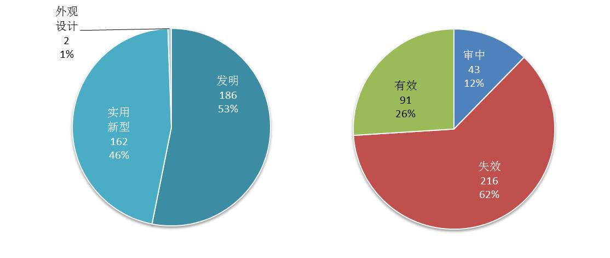

图3.7 冷轧带肋钢筋国内专利申请类型和总体法律状态

同时，图3.7显示了涉及冷轧带肋钢筋技术的中国专利申请类型及其当前法律状态，总体来看，发明专利申请约占总体的54%；实用新型专利申请约占总体的46%。

从国内整体的申请类型来看，主要以发明和实用新型为主，且发明专利申请高于实用新型专利申请，这与全球的专利布局存在相似之处。图3.7右图示出了国内专利申请所处的法律状态，其中，有效专利申请约占26%，处于在审状态的专利申请约占12%，而失效专利申请约占62%；由此可见，专利申请总体的失效率较高，反映出国内市场在冷轧带肋钢筋技术的专利保护上重视不足。然而，这些失效专利具有一定的参考和利用价值，对其重新进行开发和应用，能够提高对资源的有效利用程度。

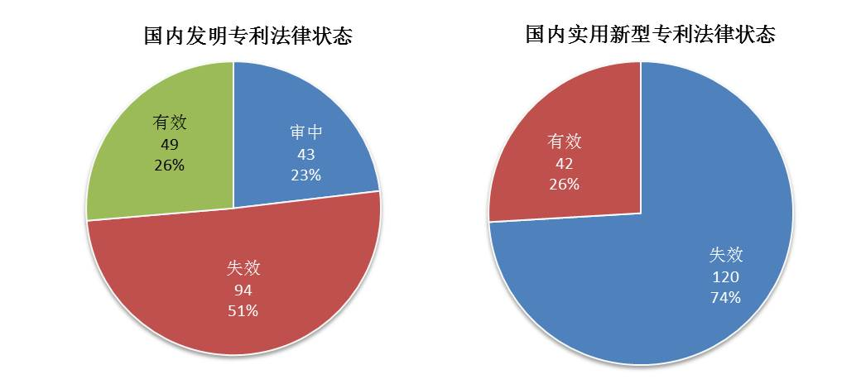

图3.8 冷轧带肋钢筋国内发明和实用新型专利申请法律状态

图3.8更直观地示出了国内发明专利申请和实用新型专利申请当前的法律状态。对于发明专利申请，已经失效的专利申请约占51%；有效的专利申请约占26%；处于审查状态的专利申请约占23%。而对于实用新型专利申请，其失效率也较高约为74%。由此可见，国内无论是对于发明专利还是实用新型专利，专利失效率都较高，均超过一半的比例，而维持有效的专利，都仅有四分之一的比例。且对于发明专利，有接近四分之一的数量正处于审查状态，说明冷轧带肋钢筋近几年来的申请量有所增长。然而就整体而言，国内对冷轧带肋钢筋的技术研发仍处于提升发展阶段，需要进一步加强。

比较国内和全球的专利申请布局以及当前所处的法律状态，可见两者存在较大的一致性，这表明了中国的冷轧带肋钢筋技术影响着全球的技术发展，且中国在这一领域的专利申请也具有领先水平，对于冷轧带肋钢筋技术的发展具有重要推动作用。

由于冷轧带肋钢筋的技术主要涉及产品以及与其相关的生产线工艺的优化或设备的改进创新，与发明专利和实用新型专利的保护客体均有着较密切的关系，因此，发明和实用新型的申请各占有较大的份额，而从市场应用上看，冷轧带肋钢筋产品的市场周期长，可以长期应用，发明专利的保护期限长，申请发明专利能在市场保护上起到更长期和稳定的作用。

## 3.2技术构成分析

### 3.2.1全球技术分布



图3.9 冷轧带肋钢筋全球技术分布情况

通常而言，技术分布的分析，有助于理解领域内的技术重点和热点。

对全球技术分布采用提取分类号大组的统计方式，如图3.9所示，冷轧带肋钢筋技术最重要的技术分支为金属轧制的方法或轧机，其申请量约占总体的40%；其次涉及到对于材料的进一步加工、对轧机的控制和设备的优化等。由此可见，全球对冷轧带肋钢筋的技术研发以冷轧技术为主；而对基础钢材的优化处理、轧机的控制和设备，均对冷轧带肋钢筋的物理性能带来显著的影响，因此针对这些技术的研发也较为热门。由此可见，冷轧带肋钢筋性能的提升通常可以从两个方向下手：冷轧技术的提高，以及基础钢材性能的提升。

### 3.2.2中国技术分布

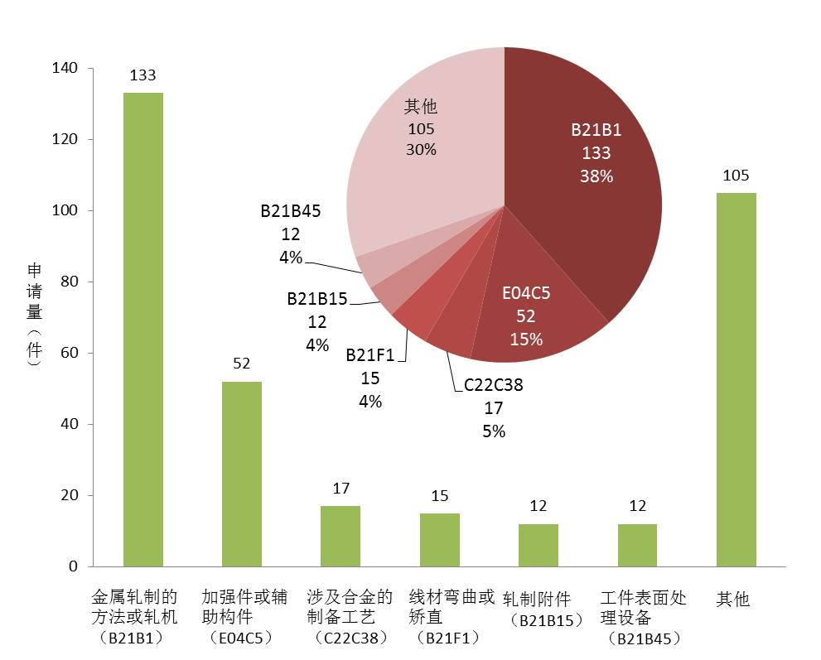

图3.10 冷轧带肋钢筋国内技术分布情况

对国内技术分布进行统计如图3.10所示。冷轧带肋钢筋技术领域过往专利所涉及的技术主题分布最广的为B21B1（金属轧制的方法或轧机），共有133件专利，约占总体的38%，其次是E04C5（加强件或辅助构件），共有52件专利，比例超过总体的1/5；其他涉及的技术还包括C22C38（涉及合金的制备工艺），B21F1（线材弯曲或矫直），B21B45（工件表面处理设备）和B21B15（轧制附件），且各自占有比例均不超过10%；其余技术分支由于数量较少合计统计为其他，共有105件专利，约占总体的30%。由此可见，国内对冷轧带肋钢筋的技术研发主要集中于对生产装置轧机等的改进以及对生产工艺的优化，还包括将冷轧带肋钢筋产品作为不同性能构件应用于建筑市场。

## 3.3重要申请人分析

### 3.3.1全球申请人排名



图3.11 冷轧带肋钢筋全球排名前十申请人

根据冷轧带肋钢筋的申请人排名情况可知，基本上以日本的制钢企业为主。另外韩国的浦项以及俄罗斯的开放式股份有限公司均有较多的申请。下面针对各个申请人的具体情况进行分析。

**新日铁住金（NIPPON）**是日本一家大型钢铁公司，前身分别为新日本制铁（简称新日鐡）与住友金属工业（简称住金），为提升在全球市场的竞争力，两家公司于2012年10月1日合并并改为现名。2018年7月19日，《财富》世界500强排行榜发布，新日铁住金位列198位。

新日铁住金主要从事钢材生产及相关产品销售，下属主要生产企业集中于亚洲地区，业务遍及亚洲、欧洲、北美洲和南美洲。主营钢材生产和销售，提供的主要产品有炼钢生铁、铸造生铁、普碳钢、合金钢（不锈钢除外）、轴承钢、易切削钢、弹簧钢和钛材。从技术及装备情况上来看，新日铁在汽车使用的质量轻、强度大的特殊钢板、电机核心部件使用的电磁钢板等方面占有绝对优势。其专利申请技术主要包括钛合金轧板、铝合金板、不锈钢板、电磁钢板等的制造，以及冷串列式轧制方法及其设备等。

**川崎制铁**股份有限公司，是[日本](https://baike.baidu.com/item/%E6%97%A5%E6%9C%AC/111617)重要的[钢铁](https://baike.baidu.com/item/%E9%92%A2%E9%93%81)企业之一，每年为全球超过六十个国家的用户提供二千六百多万吨钢铁产品。川崎制铁主营生产各种先进的钢铁产品，包括不锈钢热轧钢卷、钢棒、钢板、无缝管，钢条、冷轧钢板、电导钢片和不锈钢产品等。分析其专利申请技术，主要涉及不锈钢板/钢带等制造，轧辊、滚磨机等设备的改进，以及冷滚压工艺等。

**住友金属**工业株式会社（SUMITOMO METAL IND LTD）是日本的大型[钢铁](https://baike.baidu.com/item/%E9%92%A2%E9%93%81)企业之一，是[住友集团](https://baike.baidu.com/item/%E4%BD%8F%E5%8F%8B%E9%9B%86%E5%9B%A2)中的重要组成部分。住友金属工业株式会社是日本第四大钢铁企业，钢铁产量居世界第15位。产品主要包括薄板、中厚板、棒线材、海上油井管、石油和天然气管线、汽车部件（曲轴、车轮、车轴、转向系统）、桥梁构件、桥梁伸缩装置、船用构件、建筑及地基材料、集成电路组件和单晶硅片等。住友金属在高强度铝合金、高强度无缝钢管方面具有领先水平。分析其专利申请技术，主要包括冷轧轧制油、激光焊接等工艺，无缝钢管、铁素体不锈钢带等产品的生产。

**日本JFE钢铁**公司是世界大型钢铁企业集团之一，是世界上第二大钢铁集团，亦是全世界为数不多的生产小轿车外板的企业，多项技术代表世界钢铁行业的最高水平。2018年7月，《财富》世界500强排行榜发布，日本钢铁工程控股公司在“2018年《财富》世界500强”中排行第358位。分析其专利申请技术，主要包括钢板表面处理工艺，连续冷轧工艺，高强度钢、电磁钢板、晶粒取向硅钢等的生产。

**韩国浦项**制铁公司（POSCO）成立于1968年，为全球最大的钢铁制造厂商之一，每年为全球超过六十个国家的用户提供二千六百多万吨钢铁产品。POSCO分别在韩国浦项市（Pohang）和光阳市（Kwangyang）设有完善的厂房，生产各种先进的钢铁产品，包括热轧钢卷、钢板、钢条、冷轧钢板、电导钢片和不锈钢产品等，被美国Morgan Stanley投资银行评定为“全球最具竞争力的钢铁制造商”。2018年7月19日，《财富》世界500强排行榜发布，韩国浦项制铁公司位列184位。分析其专利申请技术，主要包括电镀钢板、晶粒取向电工钢片、非取向电工钢片等的制造，以及可逆冷轧机、轧辊等设备的改进。

俄罗斯开放式股份有限公司，其专利申请技术主要涵盖冷滚动工艺，连续轧机改进，产品涉及钢片、钢管等。

日立（HITACHI），是来自日本的全球500强综合跨国集团，1979年便在北京成立了第一家日资企业的事务所。日立在中国已经发展成为拥有约150家公司的企业集团。事业领域涉及能源系统、保障人们安全舒适出行的铁路等交通系统，运用大数据进行创新的信息系统，以及通过健康管理、诊断、[医疗技术](https://baike.baidu.com/item/%E5%8C%BB%E7%96%97%E6%8A%80%E6%9C%AF/6971348)等提供健康生活的医疗保健等等。2018年7月19日，《财富》世界500强排行榜发布，日立公司位列79位。其专利申请技术主要涵盖铁-镍基合金薄板制造，铜箔轧制以及将其用于电池电极，可逆冷滚动工艺和设备优化等。

日本神户制钢所（[KOBELCO](https://baike.baidu.com/item/KOBELCO/5564040)）是[世界500强](https://baike.baidu.com/item/%E4%B8%96%E7%95%8C500%E5%BC%BA/640042)之一，是日本第三大钢铁联合企业。该公司创建于1905年，以钢铁制造业、锻造业起家，其前身为1905年9月建立的当时日本国内最大的贸易厂家的神户钢铁厂。1960年公司开启了全球化发展的新纪元，迄今以成为涵盖钢铁、机械、工程、房地产等多个领域；公司在电子和信息系统方面都具有高科技业务。分析其专利申请技术，主要包括高强度薄钢板、钛板、钢棒、铝合金板制造，将润滑油用于冷轧工艺等。

从以上申请人统计数据可见，基本上以企业为主，其中多个来自日本的制钢企业，在数量和全球布局上都有着较强的优势。

### 3.3.2中国申请人排名

图3.12 冷轧带肋钢筋中国排名前十申请人

图3.12显示了中国申请人排名，申请人/企业主要分布于重庆、新疆、天津、河南、云南、四川和安徽等地区。

其中，安阳市合力高速冷轧有限公司作为主要申请人之一，其排名处于中间位置，这表示无论在研发实力和专利布局方面，都较具有竞争水平。

以下对中国的主要申请人背景以及技术情况进行简单介绍。

重庆标王集成房屋科技开发有限公司主要经营环保轻钢类集成房屋材料开发应用；轻钢类装配式集成房屋结构、构造件、连接件的开发；工业化加工装配工艺开发；集成房屋水、电辅助功能系统集成开发；轻钢类集成房屋定型标准化部件的生产、加工、销售、仓储及售后服务；环保轻钢类集成房屋标准化、抗振性开发应用等。其专利申请技术主要涉及钢筋生产过程中除磷和消除应力的工艺改进，然而在成果转化上未取得实质性进展。

宝钢集团新疆八一钢铁有限公司是拥有60多年历史的老牌钢铁企业，现年产钢能力1000万吨。主要装备包括烧结机、焦炉、转炉、小型材、中型材、高速线材、冷轧、镀锌彩涂机组、热轧机组和中厚板等轧机生产线。其拥有自主的铁矿石和焦煤生产基地，具有一定的资源保障能力。公司产品覆盖棒材、线材、型材、中厚板、冷轧板等多个品种，产品规格达2000多个。近年来，公司高度重视科技创新，专利申请保持积极发展趋势，并形成了新一代控轧控冷技术、非高炉炼铁技术等一批核心、关键和共性技术，开发出500MPa级以上高强抗震钢筋、高强度薄板、涂渡板、汽车板、压力容器钢、管线钢等高技术含量、高附加值产品。其相关专利申请主要集中在对冷轧带肋钢筋生产设备或工艺的改进方面，然而其最新的发明成果仅体现在热轧工艺上。

重庆标王机械设备有限公司主要从事塑料建筑模板、大口径塑料螺旋管道、卡车制动毂、大型拱桥施工专用拱架等产品生产加工。其专利申请技术主要涉及钢筋生产过程中除磷和消除应力的工艺改进，然而在成果转化上未取得实质性进展。

建科机械(天津)股份有限公司，主要从事中高端数控钢筋加工装备的研发、设计、生产等，产品广泛用于高速铁路、高速公路、桥梁隧道、轨道交通、地下管廊、核电水电等各类大型基础设施建设及装配式建筑、钢筋加工配送中心等领域。企业拥有自主知识产权的智能化钢筋加工机器人装备和配套软件，在智能化钢筋加工领域具有领先水平。

陈胜民，该申请人专利主要涉及利用具有不同构型的高强度螺纹钢筋用于建筑工程中，侧重对钢筋性能的研究。

武钢集团昆明钢铁股份有限公司，是中国企业500强之一、云南省最大的钢铁联合生产基地。至2010年底，具备年产700万吨钢的综合生产能力，拥有高速线材、连轧棒材生产线、2000立方米高炉和双机架紧凑式炉卷轧机、镀锌彩涂生产线等先进装备，主要产品有高速线材、抗震钢、耐酸钢、螺纹钢、热轧板、冷轧板和镀锌彩涂板、钛材等。其相关专利申请主要技术方向在于热轧。

天津市建科机械制造有限公司，是中国唯一生产全自动化钢筋焊网生产线及商品钢筋加工配送成套设备的专业制造商，在钢筋加工设备领域具有一定的技术领先地位，其生产的全自动化钢筋加工设备在国内市场的占有率达到95%以上，涉及钢筋数控[弯箍机](https://baike.baidu.com/item/%E5%BC%AF%E7%AE%8D%E6%9C%BA)，棒材剪切弯曲线，钢筋矫直切断机，[弯曲机](https://baike.baidu.com/item/%E5%BC%AF%E6%9B%B2%E6%9C%BA)，切断机，冷轧机，焊网机，桁架生产线，剪切线等。其专利申请技术主要涉及数控生产线以及对冷轧带肋钢筋生产设备的改进。

射洪县才伦建材有限责任公司，射洪县才伦建材有限责任公司，成立于2005年，公司专业生产冷轧带肋钢筋，年生产能力5万吨，其系列产品均通过国家权威检验中心检验，产品达到国家标准，在川中建筑市场有较大的市场占有率，并取得了良好的社会效益。其相关专利申请主要集中于对冷轧带肋钢筋工艺或设备的优化。

## 3.4技术路线及功效分析

### 3.4.1技术路线

技术路线图在国家发展战略制定、产业发展战略、企业发展战略制定等层面都得到了广泛的应用。在产业应用层面，技术路线图用于绘制出产业发展路线和方向。在企业应用层面，技术路线图用于技术规划、产品开发等更为微观的层面。

本项目结合技术的发展绘制出技术路线，以梳理出技术的发展以及趋势。

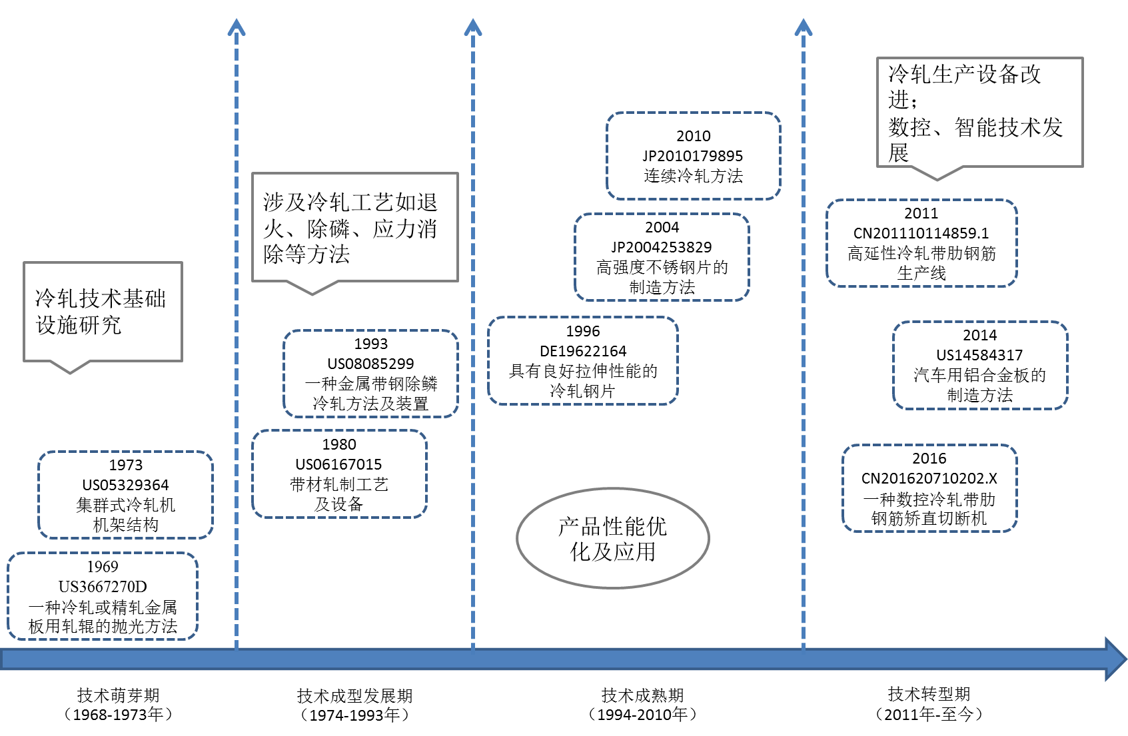

图3.13 冷轧带肋钢筋技术路线

结合冷轧带肋钢筋的市场发展、技术演进和专利中体现出的趋势，本项目将冷轧带肋钢筋的技术路线大致划分为如下几个阶段：

技术萌芽期（1968-1973年）：冷轧带肋钢筋首先在国外研制成功，在发展起步阶段，主要涉及对冷轧技术基础设施如轧机、轧辊的研究，如US3667270D针对一种冷轧或精轧金属板等用轧辊的抛光方法，采用蓝色的退火片对轧辊施加抛光作用，避免了将轧辊从待抛光的机架中取出的需要；以及US05329364涉及一种集群式冷轧机机架结构，包括两个重型侧架，和用于支撑轧机的连铸机的上部和下部横向板，以及支撑中间辊和工作辊的上部和下部横向板。

技术成型发展期（1974-1993年）：随着冷轧带肋钢筋的关注度持续上升，与其相关的加工工艺不断得到发展，如这一时期，研究主要集中于对冷轧工艺涉及的退火、除磷、应力消除等方法，以及将冷轧工艺用于钢带等型材的生产。如US08085299涉及一种金属带钢除鳞冷轧方法及装置，除鳞和冷轧的操作步骤包括：将带材纵向连接在一起，将连接的带材连续通过除鳞器，将除鳞后的带材细分为长条，然后经第一卷取站盘成卷，并将卷材送入冷轧机进行轧制；其中，冷轧机为可逆多道次冷轧机，带钢在多道次中进行可逆轧制。US06167015则涉及带材轧制工艺及设备，该设备用于冷轧黑色金属或有色金属带材（例如钢或铝带材）；该设备包括多个冷轧机架以及控制系统，当在最后一个冷轧机架下游测量带材的平面度，并将平面度偏差转换成控制信号，平面度测量信号与最大偏差信号经处理器进行比较，直到测量的偏差控制在第一阈值。

技术成熟期（1994-2010年）：随着冷轧带肋钢筋技术的不断成熟，产品质量和性能要求不断提升，因此，人们越来越注重对钢材的性能如强度、拉伸性以及内部和表面结构的优化，然而，技术研究对象仍以钢带、薄板等为主，同时涉及制备工艺及产品应用。如DE19622164提供一种具有良好拉伸性能的冷轧钢片，制备工艺包括将铸坯预热至1050℃以上的温度；热轧，最终温度升至950℃，卷取热轧带钢在550至750℃范围内；冷轧，总变形度为40-85％，冷轧带钢在连续炉中在至少720℃的温度下再结晶退火，冷却温度为5-70℃/s。而JP2010179895涉及一种连续冷轧方法，能够精确地控制钢带尖端造成的畸形（波纹边缘），当轧制薄钢带时，连续冷轧机的厚度为0.3mm或更小；当连续冷轧机轧制厚度为0.3mm或更小的钢带时，更换工作辊，然后增加最终机架的工作辊弯曲机的弯曲力。

技术转型期（2011年-至今）：尽管冷轧技术在国外具有一定的领先地位，然而，从技术发展角度来看，国外更多地注重钢带钢板等的生产并将其应用于汽车、光学元件等的制造中，对于具有小尺寸直径的钢筋的生产较为匮乏。但这并不影响冷轧生产线工艺的发展，由上一阶段分析可知，冷轧带肋钢筋技术已逐渐趋于成熟，国内外的加工工艺已形成一定的常规操作，因而，冷轧带肋钢筋的生产工艺也形成如下的基本流程：

热轧圆盘上料→放线→机械除鳞→上粉润滑→减径轧制→减径压肋→拉拔→轮滚消除应力→收线→入库；具体包括：

（1）放线

当盘重小、线材细、速度低时，放线不一定需要放线架，可将线放在地上，人工及时清理乱线。但当盘重大、线材粗、速度高时，必须得用放线架，否则容易出现乱线、打结，甚至拉断钢筋、损坏设备等后果。

（2）除鳞

原料表层的氧化皮影响冷轧钢筋产品的表面和内部质量，以及轧辊的寿命，所以这些氧化皮在轧制前须除去；除鳞过程就是将线材经过起伏安装的几个除鳞辊，在一定幅度内使线材反复弯曲，从而使氧化皮破碎剥离除去。

（3）上粉润滑

在冷轧带肋钢筋生产中，轧辊与钢筋之间的摩擦力对钢筋的拉拔是不利的。摩擦力会增加拉拔力，增加能耗和轧辊的消耗，使轧辊和钢筋温度升高，不利于提高牵引速度等。为了减少摩擦力带来的不利影响，通常采用对原料线材上粉润滑的措施。

（4）辊轧

轧制加工是冷轧带肋钢筋生产的关键工序，一般采用成组的三个轧辊进行减径和压肋加工，可以采用单道或多道机组。一台轧机上两个机头，共六个轧辊，每三个轧辊组成一个三角的孔型。当对原料进行减径和压肋加工时，金属产生塑性变形，发生加工硬化现象，使得钢筋的强度提高，同时延伸率下降。

（5）拉拔

拉拔是通过拉拔机的牵引实现的，拉拔的目的是在轧制过程中，以一定的速度牵引钢筋完成减径和压肋加工，同时使钢筋不至于绷得太紧而被拉断，也不至于钢筋太松而轧不出钢筋。

（6）消除应力

在冷轧带肋钢筋轧制过程中，当引起塑性变形的作用力去除之后，金属中的基本应力随之消失。但由材料塑性变形引起的金属内部各部分自相平衡的附加力并不消失，仍以残余应力的形式残留在变形体内部。残余应力对冷轧带肋钢筋会带来诸多不利影响，如残余应力会缩短产品的使用寿命、引起产品尺寸和形状的变化、降低产品的耐腐蚀性等，因此，须设法消除残余应力。工程中常用的方法是利用一组起伏安装的矫直辊对轧制后的产品反复弯曲加载，此举能够部分消除加工硬化作用和残余应力。经验表明，残余应力消除效果的好坏与各个矫直辊的起伏量及其组合方式关系密切。

（7）收线

冷轧带肋钢筋加工的最后工序是将产品收线成盘，目前工程中一般采用卧式收线机。

然而，随着市场需求对钢筋产品性能或质量要求的不断提高，传统的生产工艺存在较多局限，优化冷轧带肋钢筋工艺技术提高产品品质势在必行。这一阶段，研究者们致力于对生产设备的创新开发，或用于提高产品质量，或体现自动化生产；以及对工艺参数如温度、速度等的控制优化。如CN201110114859.1涉及高延性冷轧带肋钢筋生产线，包括一道减径轧机、二道减径刻痕轧机和热处理装置，在一道减径轧机之前还包括盘圆上料机和临近盘圆上料机设置的自动穿丝上料架；该生产线自动化程度高，能够大幅度降低劳动强度、节约人工成本；以及CN201620710202.X针对一种数控冷轧带肋钢筋矫直切断机，不仅定尺切断长度误差小，减少矫直后钢筋的损伤，还能保证钢筋表面肋的质量，纵肋无扭转，而且自动化程度高，操作劳动强度低，矫直效果好。且基于创新或改进的技术，冷轧带肋钢筋产品质量和性能均有所提升，如一种新产品高延性冷轧带肋钢筋的诞生。

从上述技术发展情况可知，未来冷轧带肋钢筋将较大程度上依赖智能制造设备、智能检测机构，且随着环境保护的关注，更多的技术也将集中于环保处理技术上。

### 3.4.2技术功效分析

技术/功效图是一种对专利技术内容进行深层次分析的有效方法。通过技术/功效图的研究，可以一目了然地掌握“专利雷区”和“专利空白区”分布情况，可有效加强“专利部署”，在了解技术现状、分析竞争对手和协助制定技术发展战略方面具有重要作用。透过技术-功效交叉分类以气泡图方式呈现专利技术之疏密分布状态，可监控技术现况，一目了然技术地雷区和技术处女地带，进而帮助企业进行专利技术回避设计及发展创新科技。

项目组根据冷轧带肋钢筋的技术特点绘制了技术功效图。图中，纵坐标为技术分支，其中技术分支包括：B21B1(金属的轧制或轧机)，E04C5（加强件或辅助构件），C22C38（涉及合金的制备工艺），B21F1（线材弯曲或矫直），B21B45（工件表面处理设备）和B21B15（轧制附件）；纵坐标为技术的改进目的/所达到的技术效果，分别是：节能，环保，提高效率，降低成本，性能优良和提高产品质量。图中气泡的大小表示申请量的大小，气泡越大，表示在该技术分支上最为着重解决的技术问题，则可以将其认为是技术热点/布局热点；而气泡越小，则表明该技术下的技术空白点或者雷区。

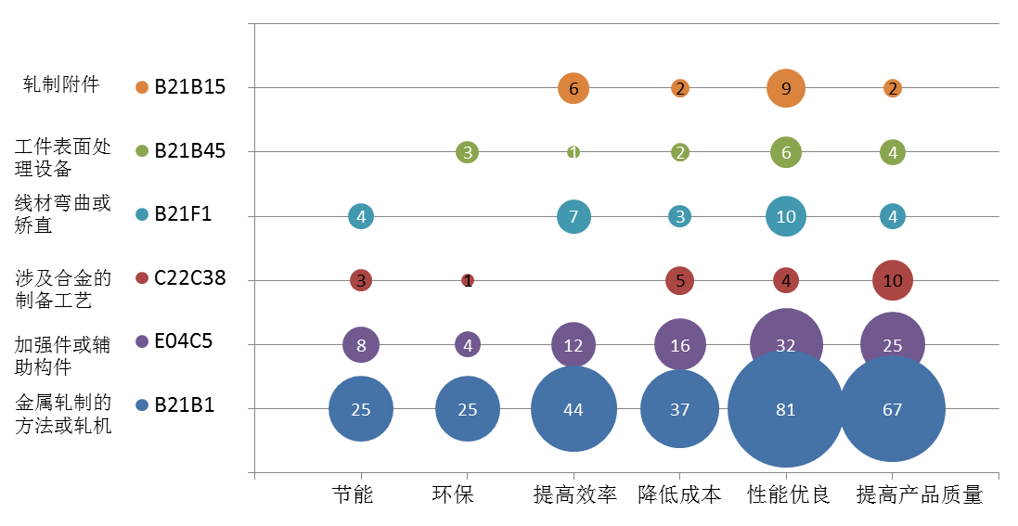

图3.14 技术功效分布

基于冷轧带肋钢筋的发展现状，将全球冷轧带肋钢筋的专利申请按照主要的技术功效分为以下几个方面：

1. 节能；
2. 环保；
3. 提高效率；
4. 降低成本；
5. 性能优良；
6. 提高产品质量。

图3.14示出了全球专利申请的技术功效分布，从图上可以看出冷轧带肋钢筋在加工过程中的技术集中点和技术空白点。

首先从技术集中度来看，轧制方法或轧机（B21B1）分支、带肋钢筋的结构（E04C5）分支的研发集中度较高。大部分涉及冷轧带肋钢筋技术的改进和研发均集中在这两个方向上。冷轧技术直接影响了钢筋的强度、肋条成型、加工效率，因此大部分研究者展开了较多的对冷轧技术的把控的研究。而带肋钢筋的结构（E04C5）对于钢筋的用途、强度也有着重要的影响，因此在这方面的研究也较多。

其次从技术效果、解决的技术问题来看，效率、成本、性能、产品质量等问题是较为关注的四个方向。

全球对冷轧带肋钢筋的技术研发主要集中于对生产装置轧机等的改进或对生产工艺的优化，而基于改进的生产线无疑有利于降低生产成本、减少资源浪费或节省原料、提高生产效率，以及生产出更优质的产品；同时的，节能环保优质型产品更进一步打开了建筑用钢材市场，因而得到广泛应用。

从单一技术功效分析，所有的专利申请均涉及成本、性能和产品质量这三个指标，表明追求低成本高质量的冷轧带肋钢筋是当前这一领域的发展状况也是行业需求；同样的，生产效率也是专利申请考虑较多的指标。

相比较地，涉及B21B15和B21B45的专利所体现的上述技术功效的申请数量较少；且针对节能和环保这两个指标的专利申请总体表现较为薄弱，需要大力加强。

## 3.5重点专利分析

根据技术路线不同的发展阶段，选取部分重要专利内容进行分析，能够更清晰地了解冷轧带肋钢筋整体的发展趋势，从而为其深入发展提供技术创新的思路和方向。

下表为技术萌芽期阶段重要专利涉及的技术内容。

|  |  |  |
| --- | --- | --- |
| 申请号 | 专利名称 | 技术内容 |
| US05370756 | 冷轧钢板连续处理装置 | 该设备包括连续退火炉；加热室，用于在2分钟内将冷轧钢板加热到700℃至900℃的温度范围；还包括一个用于将片材保持在上述温度范围内2分钟或更短时间的浸泡室，一个用于以5-30℃/秒的速率将片材从上述温度范围快速冷却到过时效的一次冷却室，一个用于将片材保持在300-400℃之间长达8分钟的过时效室，以及一个用于在2分钟内将片材从上述过时效温度冷却到低于50℃的二次冷却室。在退火炉的输出端具有用于连续地平整和卷取来自退火炉的板材的平整和卷取的装置。 |
| US05287227 | 一种冷拔或冷轧金属线材的方法及装置 | 一种使用椭圆形－圆形系列的拉丝方法和装置，其中线材以这样的方式被送过圆槽辊，使得具有相同方向的轴向力被施加在两个圆槽辊上，从而防止辊在相反方向上的位移并稳定圆槽中的线材。 |
| US05307353 | 两辊轧机 | 一种用于棒材或线材坯料的热轧或冷轧的轧制机架，包括第一辊和第二辊。第一辊和第二辊具有接合坯料并随着坯料在其间前进而减小其横截面的表面部分。第一辊和第二辊还具有彼此接合并与坯料接合表面部分轴向间隔开的传动表面部分。用于在辊的驱动-传递表面部分之间建立驱动-传递关系，使得第二辊由驱动-传递表面部分从第一辊驱动。 |
| US05239685 | 冷加工棒材或线材轧钢用轧辊架 | 该装置包括用于为棒材或线材提供肋的三个型材辊，所述型材辊包括彼此成60°并与主驱动轴成60°的主驱动轴和两个副驱动轴。用于型材辊的每个轴由其相应的主驱动轴或副驱动轴驱动，并且所述用于型材辊的每个轴相对于其主驱动轴或副驱动轴枢转地安装。 |
| US04792079 | 冷轧工作辊 | 工作辊的表面粗糙度由例如通过电侵蚀的20-400微英寸的触针法测量。凹陷由均匀的形状和深度形成，并且具有近似截头球形的形状。该轧辊用于冷轧钢带，并可与类似的工作辊配合以使钢带的每一侧变形。 |

下表为技术成型发展期阶段重要专利涉及的技术内容。

|  |  |  |
| --- | --- | --- |
| 申请号 | 专利名称 | 技术内容 |
| US06038262 | 机械除鳞装置 | 本发明公开了一种用于在冷轧之前对金属板表面喷吹除垢浆料射流从而使其除垢的装置。 |
| US06435981 | 金属带冷轧机 | 本发明公开了一种用于将金属带材或线材连续轧制成预定厚度和直线度的带材的轧机系统。该系统包括一个框架，其中两个金属工作辊以这样的方式安装，即辊之间的距离或辊隙和一个辊相对于另一个辊的倾斜都可以通过安装在金属带中心线相对侧的辊框架中的两个间隙调节装置来调节。所述间隙调节装置中的至少一个响应于表示所述带材产品的直线度的测量的信号而操作。间隙调节装置是液压组件，其中每个活塞固定到活塞杆上，并且每个活塞杆在其相对端固定到支承可移动辊的底座上。构成位置传感器的一部分的位置指示杆固定到每个活塞的相对面上，以允许监测两个辊在其每一端处的实际距离。来自一个轧辊的电动机驱动装置安装在形成轧辊轧机机架的一部分的门上，以允许自由地接近轧辊和轴承座。 |
| US06252805 | 带钢连续冷轧退火装置 | 一种用于钢带的连续冷轧和退火装置，使得冷轧机部件的中断不直接导致连续退火炉部件的中断，其中至少一个冷轧机位于连续退火炉的入口的上游，用于向所述连续退火炉供应备用钢带卷的中间卷盘设置在冷轧机和连续退火炉之间。 |
| US05943017 | 消除挤压型材应力的方法 | 一种用于连续消除热挤压然后冷拉黄铜部分，特别是含铅黄铜中残余应力的方法。在冷拔过程中，通过限制黄铜部分经过较小角度冷拔模具时横截面积的百分比减小。所配置的挤压、冷拔杆通过使其通过机械弯曲器而机械地工作，所述机械弯曲器设置成交替地使杆首先相对于水平纵向轴线弯曲，然后相对于垂直纵向轴线弯曲而不对准。根据本发明的挤压冷拔部分的机械加工减轻了退火或热处理要求中的残余应力。该工艺的最后一步是以常规方式使型材通过一系列轧辊，从而矫直型材。 |
| JP05098314 | 不锈钢制造的冷-轧钢带 | 在不锈钢冷轧钢带的制造中，热轧完成后的不锈钢带退火，此后不断退火，直接在钢带退火后，或退火后，在850-400℃的范围内淬火以及冷却速度≥25℃/秒下制造冷轧坯料，并且该坯料通过至少冷串联轧机的最终机架的直径400mm的工作辊进行冷轧。 |
| US05587692 | 混凝土钢筋 | 本发明涉及一种混凝土用钢筋及制作钢筋的轧制工具。钢筋具有若干冷轧蛇形肋，冷轧蛇形肋分布在钢筋的周边并大致沿轴向延伸。 |
| US05951599 | 冷精轧棒材成形工艺及设备 | 热轧圆坯在第一阶段中通过一对旋转工作辊进料，所述一对旋转工作辊具有粗糙的凹面，所述凹面摩擦地接合所述坯料的表面，以通过对所述坯料施加压力使所述坯料的表面变形，并由此从所述坯料上基本上去除所有的磨机结垢。工作辊与坯料的接合为坯料提供了旋转坯料的正驱动力，使得坯料在不打滑地穿过工作辊的情况下以螺旋线前进到第二除鳞器，该第二除鳞器包括用于从坯料表面去除剩余鳞片的除鳞机。除鳞机室中的多个鼓风单元在原料的整个表面上引导磨料颗粒流，以从其中去除剩余的鳞片，并形成无鳞片的条状物。在除鳞机室中的多个鼓风单元在原料的整个表面上引导磨料颗粒流，以从原料的整个表面去除剩余的鳞片并形成无鳞片的条状物。棒材在第三阶段中前进到轧机，该轧机包括串联布置的多个斜轧单元。每个单元包括一对光滑的工作辊，其接合棒材的表面以将棒材减小到最终尺寸并完成后续处理，例如涂覆或检查缺陷。 |

下表为技术成熟期阶段重要专利涉及的技术内容。

|  |  |  |
| --- | --- | --- |
| 申请号 | 专利名称 | 技术内容 |
| JP2005021732 | 具有优良应变时效硬化特性的高拉伸强度的冷轧钢板及其生产方法 | 提供具有优异的应变时效硬化性能的高抗拉强度冷轧钢板，并且适合作为汽车车身；生产方法包括：在精轧机输送温度≥800℃下进行热轧，并且在卷取温度≤750℃下盘绕。然后，在冷轧后，将钢在再结晶温度下连续退火至900℃，进行一次冷却，以便迅速冷却至≤500℃，并进行二次冷却，其中停留时间为将一次冷却停止温度≥400℃的温度范围控制在≤300s。 |
| US08798790 | 双机架可逆冷轧机 | 一种冷轧机包括至少两台四辊可逆式串列轧机，在该串列轧机的每一侧上具有至少一个张力卷筒。可以在串列可逆轧机的每一侧上设置限制辊单元，以允许将冷轧机用作平整轧机。 |
| US08276217 | 冷弯高强度钢构件 | 通过提供具有铁素体-珠光体组织和高强度机械性能的高强度钢坯料，并通过轧制、镦粗、锻造或挤压来冷成形坯料，以提供具有所需几何横截面的结构件，同时结构件的机械强度保持基本相同或大于坯料。 |
| US09027062 | 侧支承式六辊轧机 | 该轧机具有自由浮动的，侧支撑的上工作辊和下工作辊，安装在上中间辊和下中间辊上的挡块以及上支撑辊和下支撑辊；还包括提供垂直作用的液压缸，用于中间辊平衡、弯曲、平衡和使上、下中间辊彼此接近和远离地垂直移动。 |
| US08505949 | 具有优异表面亮度的不锈钢板的制造方法 | 制备方法包括在具有多个机架的连轧机的一个或多个机架中使用杨氏模量在25000到70000公斤/毫米2之间的工作辊来执行冷轧操作。优选地，工作辊由碳化钨基硬质合金构成。串列式轧机的最终机架上的工作辊直径等于或小于前一机架上的工作辊直径。 |

下表为技术转型期阶段重要专利涉及的技术内容。

|  |  |  |
| --- | --- | --- |
| 申请号 | 专利名称 | 技术内容 |
| EP11701225 | 冷轧金属带材轧机带钢与挤压装置 | 本发明涉及一种用于带钢轧机的挤压单元和一种包括这种挤压单元的带钢轧机，其中挤压单元具有上辊和下辊，其中形成挤压辊隙。为了延长使用寿命，确保低残留水分并最大限度地减少对带材的表面损坏，至少有一个辊子设有旋转壳体和固定轭架，轴向穿过壳体，其中按压装置布置在轭和壳体之间。按压装置使壳体在径向方向上承受向外的支承压力，其中支承压力在辊子宽度上是可变的，从而实现区域控制和有效宽度调节。 |
| US13576115 | 一种防止高硅钢带断裂冷轧方法 | 一种防止高硅带钢断裂的冷轧方法，其特征在于，高硅带钢的Si含量≥2.3wt％，在冷轧开始时，进口带钢的温度高于45°C。在冷轧过程中，乳液液体溅射到带钢上，乳液的流速在轧制方向入口处为3500L/ min，乳液的流速为1500-4000L/min在轧制方向的出口处，在保证技术润滑的前提下，将带钢的温度保持在45℃以上。本发明的冷轧方法可以防止带钢的头部和尾部破裂，提高成品率，提高生产效率。 |
| US13162840 | 一种冷轧无缝钢管的生产方法 | 在使用冷轧机的无缝金属管的冷轧中，当与壁厚的减小率相比外径的减小比率变得过大时，凸缘区域上的圆周方向上的应变变得过大。结果，圆周方向上的压缩应力变得过大，从而在管内产生皱折瑕疵并折叠在凹槽底部区域上成为折叠缺陷。重复该过程以发展成内部缺陷。当通过Mannesmann-mandrel工艺而不是挤出工艺生产中空壳时，在中空壳的阶段使用上浆机（拉伸减径器或分级器）产生内部皱褶缺陷。由于内部皱纹缺陷在冷轧中进一步增长，因此需要注意。考虑到这些，（冷轧机的外径减小率/壁厚减少率）设定为不大于1/2。由此，可以获得高质量的无缝金属管，其内部缺陷被抑制，通过冷轧生产。 |
| US14584317 | 汽车用铝合金板的制造方法 | 用于机动车辆的铝合金板通过铸造熔体来制造，所述熔体包含3.0-3.5质量％的Mg，0.05-0.3质量％的Fe，0.05-0.15质量％的Si和小于0.1质量％的Mn，余量基本上是不可避免的杂质。在双带式连铸机中，将Al和Al加工成厚度为5~15mm的板坯，使冷却速度达到板坯的厚度为20至200℃/秒；将铸造的薄板坯卷绕成卷绕的薄板坯，该冷轧板用表面粗糙度为0.2-0.7μmRa的辊进行冷轧，冷轧压下率为50-98％；使冷轧板在保持温度为400-520℃的CAL中在5分钟内连续地进行最终退火，或者在间歇退火炉中在300-400℃的保持温度下进行1-8小时的最终退火；并用矫直机对得到的片材进行矫直。 |
| WO2015530857 | 可见光反射材料铝箔及其制造方法 | 在本发明中，存在于铝箔的预定表面区域中的结晶物质占总表面积的2％或更少。每个结晶物质的平均表面积为2μm2或更小。垂直于轧制方向的表面粗糙度（Rz）为40nm或更小。表面粗糙度（Ra）为10nm或更小。使用表面粗糙度（Ra）为40nm以下的辊，以35％以上的压下率进行铝箔的最终冷轧，制作可见光反射材料用铝箔。 |

## 3.6技术壁垒分析

通过对前述3.2节冷轧带肋钢筋专利申请所涉及的技术进行分析，能够获悉当前这一技术领域存在的技术难题。通过对技术壁垒进行分层次研究分析，有利于更深入地了解冷轧带肋钢筋当前的技术状态，从而为开展进一步研究提供方向。

以冷轧带肋钢筋过往专利涉及的技术主题为出发点，具体分析不同技术分支中存在的技术壁垒。

（1）轧制方法或轧机（B21B1）

传统的冷却操作多为钢筋经过所有的减径冷轧后才进行冷却，且冷却方式多采用空气中自然冷却等，这种工艺难以保证钢筋的冷轧效果且钢筋质量容易出现参差不齐，不利于提高冷轧钢筋的产品率。因此，对轧制过程中钢筋的冷却操作工艺需要加强，如可以在轧机组部分设置冷却系统，采用冷却水循环等方式，每经过一次减径轧制，便对钢筋降温冷却，从而依次进行后续的减径或压肋处理；这种操作方式既不会增加太多的经济成本，还有利于加强钢筋的冷轧效果，提高钢筋的强度、韧性等性能。

关于轧制后的钢筋进行应力消除，传统可采用矫直辊等对轧制后的产品反复弯曲加载从而消除残余应力，不仅耗工费时，也无法完全消除应力。通过对钢筋生产线工艺的改进，如对轧制后的线材进行热处理，且在加热系统中设置冷却组，进一步通过加热、退火、再加热的方式，来消除轧制好的线材的内应力，提高钢材的综合力学性能。

同时地，在控轧部分，在缺少了低温控轧前提下的轧后控制冷却仅仅是钢筋表面强化，易产生表面淬火后的回火马氏体组织，不符合GB1499.2-2007热轧带肋钢筋国标要求。而要想实现在切分轧制下钢筋组织合格、合金成本降低，需要采用控轧控冷工艺，通过控轧控冷工艺实现钢筋截面金相组织的整体细化，从而实现轧制强化。如采用在低温精轧轧制状态下进行切分轧制的操作，然而，低温精轧+切分轧制技术的难点在于如何解决切分楔易崩槽等问题。

此外地，在冷轧生产中，作为原材料的盘条直接进行冷轧加工，会使原来盘条的晶相组织破坏，降低其可塑性，也在一定程度上降低了钢筋的强度，即使在后续的热处理中加热处理，由于加热处理的温度远远不及当初制造盘条时的盘条成型温度，因此，经过冷轧加工后热处理的钢筋很难恢复到当初盘条淬火处理后的晶粒结构，另外，由于在盘条热处理中，为了提高生产效率，一般盘条的降温速度都较快，都要经过淬火处理，快速的降温，尽管提高了钢筋的抗拉强度，而延性未能提升。因此，如何降低在冷轧过程中对盘条晶相组织的破坏程度，以及提高钢筋的强度和延性综合性能，是面临的新课题。

（2）加强件或辅助构件（E04C5）

带肋钢筋作为骨架被广泛应用于房屋、桥梁、道路、坝体等混凝土结构的建筑之中。在海洋及盐雾等腐蚀性环境中，由于普通带肋钢筋不耐腐蚀而导致钢筋混凝土结构过早地破坏，极大地影响了建筑物的安全和寿命。为提高耐腐蚀性能，可在普通带肋钢筋的合金成分基础上降低碳含量，而增加铬、镍、钼等耐腐蚀元素，虽然能够部分提高耐腐蚀性能，但难以达到不锈钢的耐腐蚀效果，为此人们开发出了不锈钢带肋钢筋。然而在不锈钢中只有奥氏体不锈钢（304系列）具有较高的耐海水腐蚀能力，但它的缺点是强度较低，难以达到普通带肋钢筋400MPa以上的屈服强度，且由于不锈钢带肋钢筋通体含有镍铬等稀贵金属，导致建筑成本大幅度提高。随着不锈钢复合带肋钢筋（如以不锈钢为表层，以普通低合金钢为芯部）的出现，对其的研究也在不断延伸。目前，关于不锈钢复合带肋钢筋的研究，存在如下问题：中间合金层不易添加，钢坯穿管困难；钢筋连接方式不可靠（目前普遍采用螺纹套筒连接方式，即钢筋使用时要在端部加工螺纹，这样不锈钢复合层将不可避免地被车削掉，导致钢筋接头端部失去耐腐蚀性能，为此不锈钢复合钢筋只能采用绑扎连接的方法，降低了施工效率）等。

随着冷轧带肋钢筋更多的被应用于焊接网结构中，现有的冷轧带肋钢筋焊接网结构包括支架框、前保护网和后保护网，使用时，前保护网和后保护网配合混凝土使用，使其更好防护固定即可；然而，现有的冷轧带肋钢筋焊接网在使用中具有如下缺点：前保护网和后保护网承受力较小，导致其实用性较差；且耐腐蚀性较差，从而导致其使用寿命较短。因而，提高冷轧带肋钢筋焊接网的实用性和耐腐蚀性，是进一步关注的重点。

同时地，钢筋连接技术日益备受关注。如用于隧道衬砌的环形钢筋的连接方法主要有，焊接、绑扎连接及机械连接三种，均存在弊端：采用焊接方式，钢筋连接头焊接质量完全受工人的技能水平、熟练程度、现场条件等诸多因素的影响，其质量控制制约因素较多；其次，地下洞室通风主要靠风机输送，在空气相对流通不畅的洞内实施电焊作业，电焊产生的有害气体对施工环境造成污染，并增加了洞内通风排烟的成本。与焊接接头相比，绑扎接头施工简单，对施工人员的技能水平要求较低，但钢筋消耗较大，不利于成本控制。机械连接则对钢筋的承压性能要求较高。发展新的连接头和连接方式，降低人工、环境等因素对接头质量的影响，以及提高接头处钢筋弯折的可操作性是目前研究的方向之一。

当冷轧带肋钢筋用于建筑制造工程时，与混凝土之间的粘接锚固性能十分重要。这就需要加强钢筋表面的压肋设计（如特殊凹槽结构等），使得混凝土能够与钢筋表面发生更紧密的连接，增强两者之间的强度与稳定性。

（3）涉及合金的制备工艺（C22C38）

目前，冷轧带肋钢筋多采用20MnSi、Q215、Q215等钢种的热轧圆盘条母材，将圆盘条冷轧成型，然后采用电磁感应加热的方式低温回火处理提高钢筋的延伸性能，然而，采用低温回火处理的生产线工艺复杂并且昂贵，生产效率低，能耗高，明显增加了生产成本。如何优化生产线工艺，如控制钢筋的轧制温度和吐丝温度，以及冷却处理等，从而在避免低温回火操作的工艺下也能获得高延性冷轧带肋钢筋，是需要攻克的一个难题。

（4）线材弯曲或矫直（B21F1）

现有的冷轧带肋钢筋生产装置，只对钢筋进行一次冷轧后校直，校直效果较差，冷轧前未进行校直，容易出现冷轧钢筋变形的现象，影响钢筋的机械性能；同时地，未设置校直检测和报警装置，容易出现校直效果不好的批量废品。针对于此，需要更加注重对冷轧前钢材的校直处理，以及在校直完成后，利用辅助检测工具提高对产品质量的验收。

矫直切断是冷轧带肋钢筋应用过程常涉及的重要工序，采用机械式钢筋矫直切断机存在体积大、结构复杂、设备故障率高的缺点，且容易出现钢筋切断长度不准确的问题。因而，降低钢筋的定尺切断长度误差以及较少矫直对钢筋的损伤等问题，丞待解决。

（5）工件表面处理设备（B21B45）

在冷轧带肋钢筋生产工艺中，在放线到除磷的过程中，需要用到导向装置将钢筋从放线装置引入到除磷装置，目前使用的导向装置一般包括钢筋夹紧装置和设于钢筋夹紧装置安装架两端的导向块，各导向块上设有直径略大于被夹紧的钢筋的直径的导向孔，工人采用插入的动作来实现钢筋插入钢筋导向结构，这样的操作方式劳动强度较大，尤其是钢筋较长时，钢筋会自然下垂，此时要对准并插入第一个导向块上的导向孔，就比较困难，且耗费人力。并且钢筋夹紧装置的导轮之间的间隙不可调，不同粗细的钢筋需要更换不同规格的导向装置，生产成本高，同时使用时间久后，导轮磨损，夹紧力降低，会造成定位不准确，导致生产产品的尺寸不精确，产生的误差较大，降低产品的生产质量。对导向装置进行改进以消除上述问题，是需要克服的技术壁垒之一。

而对于除磷操作，现有的除磷装置难以将带肋钢筋凹槽和突块缝隙中的磷彻底清除干净，这就需要开发新的除磷装置或除磷机。

（6）轧制附件（B21B15）

由于目前大多采用控轧控冷工艺生产螺纹钢，而由于控冷温度较低，容易在螺纹钢做冷弯试验时横肋根部出现裂纹。采用一定的工艺，如采用倒角铣刀，增大横肋底宽，横肋底部与基圆增加接触面积，减少螺纹钢冷弯时横肋根部受力状态和应力集中现象，从而改善横肋根部的冷弯裂纹。

通过对冷轧带肋钢筋涉及技术面临的技术难题进行分层细化，不仅有利于从整体上把握控制生产线工艺，还使得问题得到分解，降低了问题解决的难度。进一步地，上述技术难题为深入研究提供了思路和方向。

# 第四章 安阳合力专利分析

在第三章中，针对冷轧带肋钢筋技术领域的全球专利和中国专利的总体情况进行了分析。本章将重点分析安阳合力（下称“本企业”）在冷轧带肋钢筋方面的专利申请情况，以便于其更清晰地了解自身的发展前景，从而对今后的发展进行规划和布局。

截止至2019年6月25日，检索到与冷轧带肋钢筋相关的安阳合力的专利申请为90件。

## 4.1申请趋势

图4.1 安阳合力冷轧带肋钢筋专利申请趋势

从第二章企业发展历程已经初步了解到，安阳合力创立于2005年，但企业不仅仅注重对冷轧带肋钢筋技术开展深入的探索和研究，并且也较为重视知识产权保护，自2007年就展开了相应的专利申请，具有良好的专利保护意识。

对图4.1安阳合力专利申请趋势进行分析，将其分为三个变化阶段：

2007-2010年：专利申请数量较少且不连续，原因可能在于，研发前期需要一段时间的摸索，以及确定研发方向等。

2011-2014年：这一阶段专利申请实现了较大的数量突破，其中，2013年申请量一度达到29件，2011年和2014年年申请量分别为18件和11件；由此可见，安阳合力将不断追求创新的理念很好地应用于实践，体现了企业对技术研发的重视程度以及良好的专利保护意识。

2015年至今：从2014年之后专利申请数量开始回落，且近五年申请量增长缓慢，造成这一现象的原因可能是，前一阶段申请量较大，对应的技术成果需要应用于实践，不断从实践中获得反馈从而更好地进行进一步深入研究，这是技术发展所需经历的必要阶段；此阶段专利申请量虽然数量较低，技术却处于不断提升的过程，这也将为新一轮的技术研发阶段储蓄力量以及提供相应的支持。

## 4.2专利布局情况

图4.2 安阳合力冷轧带肋钢筋专利申请类型

经统计发现，安阳合力在冷轧带肋钢筋技术领域的专利申请类型主要是发明和实用新型，且实用新型的申请量相对较高。由图4.2可以了解到，在专利类型的选择上，发明专利申请共36件，约占总体的40%；实用新型专利申请共54件，约占总体的60%；由此可见，安阳合力在冷轧带肋钢筋技术领域的专利申请以实用新型占比超过一半。由于冷轧带肋钢筋在不同的工程应用中要求具有不同的结构和性能，这就要求能够对其进行生产的工艺设备需要不断地改进优化，因此实用新型偏多。

然而，对于冷轧带肋钢筋而言，相关产品的市场周期长，更新换代较慢，因此，采用发明专利申请能够获得更长的保护范围。因此，建议安阳合力企业结合技术路线和功效的情况，在B21F1（线材弯曲或矫直），B21B45（工件表面处理设备）和B21B15（轧制附件）技术分支，在未来增加发明专利的申请量。

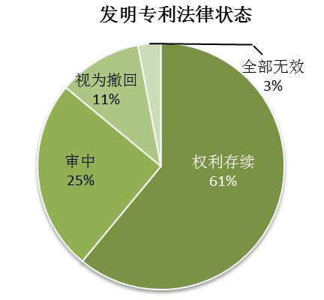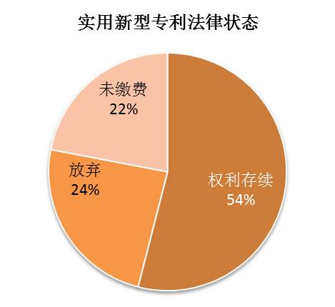

图4.3 安阳合力冷轧带肋钢筋专利申请法律状态

图4.3示出了安阳合力公司发明专利申请和实用新型专利申请的法律状态。其中可以看出，对于发明专利申请，有效的专利申请约占61%；处于在审状态的专利申请约占25%；从该组数据上可以看出，合力安阳对于权利要求维护的重视，超过一半以上的专利仍然持续缴费，维持权利要求的有效性，而在审专利表明近几年合力安阳仍然注重技术的持续发展和保护的程度，合力安阳近几年的专利申请有下降的趋势。

而对于实用新型专利申请，有效的专利申请约占54%；已经失效的专利申请总体约占46%，其中，因为未缴费而使得专利失效的比例约为22%；而从避免重复授权而放弃（即同一技术主题既申请发明也申请专利，在审查过程中，两者均具备授权前景，但根据法律无法保护相同保护范围的两个专利，因此一般申请人倾向于选择放弃保护力度和长度较低的实用新型专利，而保留保护力度和长度较高的发明专利）的比例来看，在申请策略上，采用同一技术主题发明专利和实用新型专利共同申请以保证技术最终总会获得授权保护的方式具有一定的价值。此外地，发明专利中有1/4的专利仍处于审查状态，表明发明专利在近几年的申请量较高。

对比图4.3和图3.8可以发现，无论是在维持专利的有效性方面还是对于专利失效的原因，安阳合力企业相比国内整体环境来说，具有良好的专利申请意识和布局模式，由此说明安阳合力企业在这一技术领域十分重视技术研发，并取得了一定成绩，其专利申请具有较高的市场价值和参考意义。

## 4.3专利申请技术分布

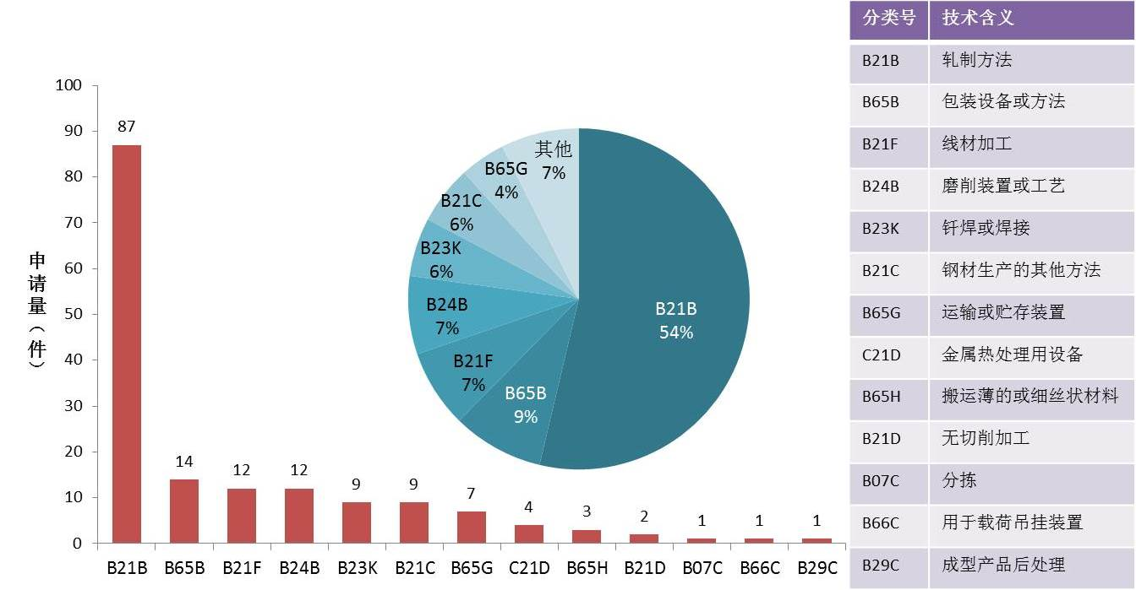

图4.4 安阳合力冷轧带肋钢筋专利技术分布

通过对安阳合力公司在冷轧带肋钢筋技术领域过往专利所涉及的技术主题进行分析表明，轧制技术（B21B）是制造冷轧带肋钢筋的主要手段，因而涉及B21B分类号的申请量最多且占有超过一半的比例；其次是B65B，B21F，B24B，B23K和B21C这几个技术分支，各自占有比例相对较平均；除此之外，其余技术分支各自占有比例较低，其总量约占总体的五分之一。由此可见，安阳合力企业研发重点主要集中在对冷轧带肋钢筋的生产工艺的优化或设备的改进上。

## 4.4重点专利分析

根据第二章中对安阳合力企业的产品和技术结构的描述可知，其主要创新产品为高延性冷轧带肋钢筋，技术结构涉及与生产高延性冷轧带肋钢筋相关的生产线设备，包括高速上料、无扭轧机、在线热处理、低温吐丝、集卷工艺、自动化控制系统、生产制造物流管理系统等设备。且结合上述专利技术分布可知，安阳合力企业研发重点主要集中在对冷轧带肋钢筋的生产工艺的优化或设备的改进上；以下通过对不同阶段涉及的部分重要专利进行简要分析。

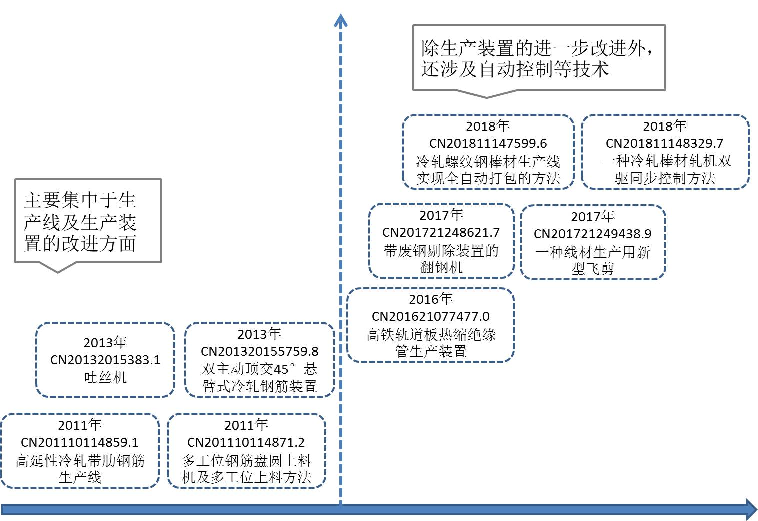

图4.5 技术发展情况

2007-2013年：此阶段专利申请数量较多，专利申请方向主要集中于对冷轧带肋钢筋生产线的优化以及对生产装置的改进方面。

如合力公司研发的高延性冷轧带肋钢筋，其以原冷轧带肋钢筋所用的普通I级钢Q215盘条、II级钢Q235盘条为原料，经过两次冷轧和热处理（CN201110114872.7），生产出的冷轧带肋钢筋的强度和延伸率大幅提升，超过了III 级冷轧带肋钢筋的国家标准，接近Ⅳ级高强度钢筋，且此生产工艺不需要添加钛、铌、钒等元素，有利于降低生产成本且同时提高产品的收益。

该高延性冷轧带肋钢筋生产线，涉及高速上料过程，如多工位钢筋盘圆上料机及多工位上料方法（CN201110114871.2），其上料方式相较市场上水平式的上料方式，该盘圆上料机翻转架能够实现竖立，因而占地面积小，且转盘上设置有多个工位，能够实现连续化作业从而提高工作效率。

在轧机方面的改进涉及无扭轧制，如一种45°微张力活套装置（CN201320153184.6），将其设置在轧制线两道顶角45°冷轧机之间，工作人员通过活套装置内钢筋的弯折度即可判断两道轧机轧制速度的差异，通过人工手动调节轧机的轧制速度或者将活套装置与轧制线的控制系统联系到一起，通过控制系统自动调节平衡两道轧机之间的轧制速度差，从而实现无扭、无张力且持续性轧制，保证了两道轧机的使用寿命，增加了成品率，最终提高了轧制效率。

基于热轧高速线材生产线吐丝机的优点，合力公司也将吐丝机（CN201320153183.1）充分利用到冷轧高速线材的生产过程中，通过改变偏导板的螺旋角以及吐丝管的螺旋程度使得吐丝机能够流畅完美的应用于冷轧工艺。

由此可见，在这一阶段，安阳合力企业通过工艺及设备优化对冷轧技术实施多方位研究，对其新产品高延性冷轧带肋钢筋的开发取得了较好的技术成果。

通过分析不同阶段的重要专利技术，能够更好地明晰企业的成长速度及状态，有利于其进行更深入的研究以及实施专利布局和保护。

2014-2018年：这一阶段专利年申请数量较之前有所减少，且年申请量分布较平均。此阶段，除继续对生产装置的改进之外，专利技术还涉及与智能控制相关的控制方法等。

除上述提及的，还涉及与产品应用相关的技术等。如关于高铁轨道板热缩绝缘管生产装置的实用新型（CN201621077477.0），为克服现有技术中高铁轨道板热缩绝缘管生产效率低、产品质量差的缺点，该技术实现了高铁轨道板热缩绝缘管生产的半自动化，不仅提高了生产效率，采用加热箱恒温加热，还提高热缩管的质量，因此有利于推广在高铁轨道板热缩绝缘管生产中。

而对生产装置的进一步研究方面，如提供了带废钢剔除装置的翻钢机（CN201721248621.7），以及一种线材生产用新型飞剪（CN201721249438.9），该新型飞剪能够很好的满足大规格线材品种的剪切要求，且能够在相对较小伺服电机拖动功率的条件下使飞剪达到更宽的剪切范围。

此外地，安阳合力企业在技术创新上不断进行扩展。如其提出的冷轧螺纹钢棒材生产线实现全自动打包的方法（CN201811147599.6），突破了现有的半自动化模式，实现了打包环节的全自动化，且打包效率成倍提高，工艺效果良好。

## 4.5技术开发建议

基于对全球及国内专利技术的分析，结合企业的发展状态，给出以下技术提升建议，以此为导向进行专利布局。

（1）从技术来看，对涉及不同性能的冷轧带肋钢筋的生产线工艺有待丰富，如在保证高强度和高延性的前提下，提高钢筋的使用寿命、粘结锚固等性能；在提高了钢筋的综合性能之后，有利于扩大产品的应用范围，如用于焊接网等。对于生产线工艺涉及的诸多生产设备，提高自动化程度是将来发展的趋势，能够更多地节约人力资料，提高生产效率，从而提升经济效益。

（2）从功效来看，应该更加注重节能和环保效益，如更大程度地降低生产能耗，减少资源浪费，提高设备或产品的使用寿命，或采用可循环发展模式，从满足长期发展的要求上进行技术开发，走绿色、可持续发展道路。

# 第五章 竞争情况分析

通过对竞争对手进行专利分析，可以了解本领域的主要竞争对手、竞争对手的技术优势、专利战略、技术实力、技术规划策略、市场规划策略等方面的信息。

因此，针对企业需求，本报告对安阳机床关注的部分企业进行了专利分析。这些企业分别为：宝钢集团新疆八一钢铁有限公司（简称“八钢”）、武钢集团昆明钢铁股份有限公司（简称“昆钢”）、天津市建科机械制造有限公司（下称“天津建科机械”）、射洪县才伦建材有限责任公司（下称“射洪才伦建材”）、江阴市建鑫金属有限公司（下称“江阴建鑫金属”）和四川桂利节能科技有限公司（下称“四川桂利节能”）。

## 5.1八钢

### 5.1.1简介

宝钢集团新疆八一钢铁有限公司是拥有60多年历史的老牌钢铁企业，现年产钢能力1000万吨。主要装备包括烧结机、焦炉、转炉、小型材、中型材、高速线材、冷轧、镀锌彩涂机组、热轧机组和中厚板等轧机生产线。其拥有自主的铁矿石和焦煤生产基地，具有一定的资源保障能力。公司产品覆盖棒材、线材、型材、中厚板、冷轧板等多个品种，产品规格达2000多个。近年来，公司高度重视科技创新，专利申请保持积极发展趋势，并形成了新一代控轧控冷技术、非高炉炼铁技术等一批核心、关键和共性技术，开发出500MPa级以上高强抗震钢筋、高强度薄板、涂渡板、汽车板、压力容器钢、管线钢等高技术含量、高附加值产品。

### 5.1.2专利申请情况

图5.1 八钢专利申请趋势及技术分布情况

图5.1示出了八钢在冷轧带肋钢筋技术领域的专利申请趋势，从时间上来看专利申请集中在2009至2014年，且专利总申请量较低；在技术分布方面，八钢除采用主要的轧制（B21B）手段外，还涉及B21F（线材加工）和B21C（钢材生产的其他方法）技术。

图5.2 八钢专利申请类型及法律状态

同时地，对专利申请类型及法律状态统计可知，虽然专利申请类型以实用新型为主，但因未缴费当前均处于失效状态，而仅有的2件发明专利为有效专利。由此可见，八钢在专利维护方面存在意识薄弱。

### 5.1.3技术情况

单从技术上分析，上述实用新型专利主要集中于对冷轧带肋钢筋生产设备，如矫直放线架、轧机轧辊、翻钢架、应力消除装置等的改进，然而在产品方面，并未涉及高延性冷轧带肋钢筋的生产，且相对于生产装置的改进，安阳合力拥有自主研发的一套工艺流程，配合其生产装置能够生产更优性能的冷轧带肋钢筋即高延性冷轧带肋钢筋。以及，对于八钢已授权的发明，则是与热轧技术相关的。

### 5.1.4相关专利列表

下表列出了八钢的相关专利所涉及的技术内容以及法律状态，供企业参考。

|  |  |  |  |  |
| --- | --- | --- | --- | --- |
| 序号 | 申请号 | 发明名称 | 技术内容 | 法律状态 |
| 1 | CN200920305088.2 | 改进的冷轧带肋钢筋矫直放线架 | 包括工字轮以及安装在底座上的刹车架。本实用新型可避免工字轮二次拆卸，降低生产人员的劳动强度，提高设备作业率。 | 权利终止 |
| 2 | CN200920305091.4 | 改进的冷轧带肋钢筋轧机轧辊总成 | 公开了一种改进的冷轧带肋钢筋轧机轧辊总成，能够有效降低轧辊总成的装配难度，使用方便。 | 权利终止 |
| 3 | CN201020198848.7 | 冷轧带肋钢筋盘条用翻钢架 | 该钢架能够对钢盘圆进行定位，确保钢盘条的平稳翻转，减轻了起吊钢丝绳所受的冲击，确保生产正常有序进行。 | 权利终止 |
| 4 | CN201120132541.1 | 改进的冷轧带肋钢筋轧机收线机顶尖装置 | 该顶尖装置采用两只圆锥滚子轴承，可同时承载轴向力及径向力；顶尖连接板易于拆卸维修，延长了顶尖的使用寿命。 | 权利终止 |
| 5 | CN201120135428.9 | 改进的冷轧带肋钢筋应力消除装置 | 该装置包括安装在底座上的应力消除底板，应力消除底板上安装着通过丝杠调整位置的应力消除轮，底座顶面为呈45度角倾斜布置的斜面，应力消除底板安装在该斜面上。 | 权利终止 |
| 6 | CN201120570031.2 | 改进的冷轧带肋钢筋轧机轧辊总成的加油润滑结构 | 属于冷轧带肋钢筋轧机轧辊总成加油润滑结构的改进，能有效地在动态或静态给轧辊总成中的轴承加油，降低了给轧辊总成加油润滑的难度。 | 权利终止 |
| 7 | CN201210167216.8 | 一种用于热轧带肋钢筋钢盘条的生产方法 | 一种用于热轧带肋钢筋钢盘条的生产方法，工艺涉及开轧温度、吐丝温度、终轧速度等的控制。 | 授权 |
| 8 | CN201320097268.2 | 改进的冷轧轧机轧辊总成冷却系统结构 | 属于冷轧带肋钢筋Y型KT-2Y轧机轧辊总成冷却系统结构的改进，结构合理，冷却水道线路长，热交换充分，对轧机轧辊总成冷却效果好，可以延长轴承的使用寿命。 | 权利终止 |
| 9 | CN201320097278.6 | 改进的拉拔机高速轴传动系统结构 | 结构合理，可以提高拉拔机传动系统传动的可靠性，提高拉拔机主机的使用寿命，减少了维修费用。 | 权利终止 |
| 10 | CN201410143927.0 | 一种400MPa级锚杆钢筋及其生产方法 | 在HRB400基础上减少合金特别是V、Nb、Ti等贵重合金的使用，采用常规热轧工艺，无需控冷，同时考虑尺寸因素对强度的贡献，以较低的成本生产满足性能要求的400MPa级左旋无纵肋锚杆钢筋是可行的。 | 授权 |
| 11 | CN201420392815.4 | 改进的冷轧带肋钢筋盘圆用放线架 | 该放线架运转平稳，承载重量大，可以消除因偏心而造成放线架倾倒的事故，提高了放线架转动过程中的安全系数。 | 权利终止 |

## 5.2昆钢

### 5.2.1简介

武钢集团昆明钢铁股份有限公司，是中国企业500强之一、云南省最大的钢铁联合生产基地。至2010年底，具备年产700万吨钢的综合生产能力，拥有高速线材、连轧棒材生产线、2000立方米高炉和双机架紧凑式炉卷轧机、镀锌彩涂生产线等先进装备，主要产品有高速线材、抗震钢、耐酸钢、螺纹钢、热轧板、冷轧板和镀锌彩涂板、钛材等。

### 5.2.2专利申请情况

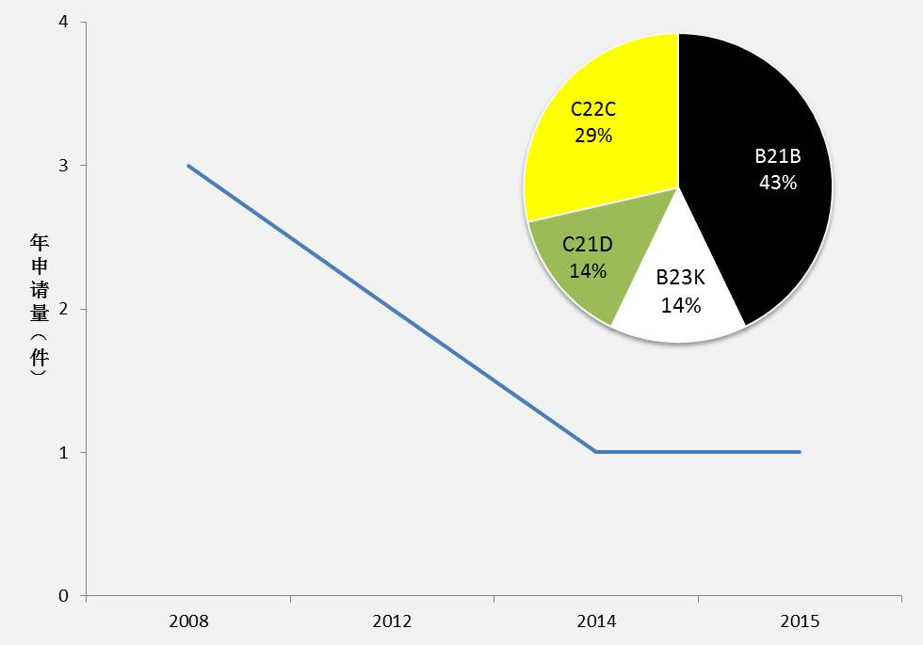

图5.3 昆钢专利申请趋势及技术分布情况

图5.3示出了昆钢在冷轧带肋钢筋技术领域的申请趋势及相应的技术分布情况，整体而言，其专利申请数量较少，表明企业在这一技术领域的技术实力有待加强；而从申请时间上来看，昆钢具有良好的专利保护意识。

同样地，在技术分布方面，昆钢除采用主要的轧制（B21B）手段外，还涉及C22C（合金）、C21D（金属热处理用设备）以及B23K（钎焊或焊接）等技术。

图5.4 昆钢发明专利申请法律状态

对上述专利申请类型统计表明，昆钢的专利申请全部为发明专利，且专利当前的法律状态如图5.4所示。相对于较少的专利申请数量却获得约71%的专利授权率，由此可见，昆钢在技术创新方面具有一定的实力。

### 5.2.3技术情况

图5.5 重要专利布局

对昆钢获得授权的专利进行分析表明，其主要的技术方向在于热轧。虽然其也通过轧制获得了高强度且抗震效果好的钢筋（CN201210340408.4），然而其制备工艺涉及微合金的添加，这种方式不利于稀有矿产资源的保护，因为业界一般认为走经济节约型路线可能不利于长期发展。

由上述专利分析可以获得一些启发，相较于冷轧技术，国内的热轧技术相对较成熟，通过了解热轧相关的制备工艺和生产设备等，能够帮助企业从中汲取优点从而更好地应用于冷轧技术领域。安阳合力的技术研发方向注重于冷轧技术，一是相对于技术已经较成熟的热轧填补国内冷轧技术的空白，更重要的是为应对我国建筑用钢市场的需求，对热轧I级钢筋进行更深入地加工，以获得性能更优且更绿色经济的建筑用钢材。

### 5.2.4相关专利列表

下表列出了昆钢的相关专利所涉及的技术内容以及法律状态，供企业参考。

|  |  |  |  |  |
| --- | --- | --- | --- | --- |
| 序号 | 申请号 | 发明名称 | 技术内容 | 法律状态 |
| 1 | CN200810058552.2 | 细晶粒热轧带肋钢筋及其制备方法 | 本发明经过加热、粗轧、中轧和精轧后，一系列冷却后即可获得细晶粒热轧带肋钢筋产品。本发明能够有效降低成本，所得产品强度高，韧性和塑性不变。 | 驳回 |
| 2 | CN200810233402.0 | 细晶粒热轧带肋钢筋的焊接方法 | 本发明可对普通的微合金、细晶粒和抗震的HRB400热轧带肋钢筋进行闪光对焊，施焊后的焊接接头，具有抗拉强度高、冷弯性能好等均优于现有技术。 | 驳回 |
| 3 | CN200810233733.4 | 高强度热轧带肋钢筋的制备方法 | 本发明能够降低钢中微合金V元素用量，经济效益显著，同时提高钢筋的强度，较好地解决了细晶粒高强度钢筋焊接、时效等方面存在的问题。 | 授权 |
| 4 | CN201210340408.4 | 铌钛硼微合金HRB600高强度抗震钢筋及其制备 | 本发明经过钢水冶炼、钢水浇涛、钢坯控轧控冷，得到铌钛硼微合金HRB600高强度抗震钢筋，具有生产成本低、工艺适用性及控制性强等特点。 | 授权 |
| 5 | CN201210463407.9 | 大直径非定尺钢筋轧制成小直径定尺钢筋的方法 | 本发明通过对大规格短尺钢筋进行两两端头的闪光对焊，获得小规格全定尺带肋钢筋，提高了轧制成材率，降低了生产成本。 | 授权 |
| 6 | CN201510034570.7 | 一种高线小规格热轧带肋抗震钢筋盘卷轧后控冷方法 | 本发明通过消除贝氏体组织导致的钢筋抗拉强度高、屈服不明显或无屈服现象，达到提高抗震钢筋综合力学性能，保证抗震性能的目的。 | 授权 |

## 5.3天津建科机械

### 5.3.1简介

天津市建科机械制造有限公司，是中国唯一生产全自动化钢筋焊网生产线及商品钢筋加工配送成套设备的专业制造商，在钢筋加工设备领域具有一定的技术领先地位，其生产的全自动化钢筋加工设备在国内市场的占有率达到95%以上，涉及钢筋数控[弯箍机](https://baike.baidu.com/item/%E5%BC%AF%E7%AE%8D%E6%9C%BA)，棒材剪切弯曲线，钢筋矫直切断机，[弯曲机](https://baike.baidu.com/item/%E5%BC%AF%E6%9B%B2%E6%9C%BA)，切断机，冷轧机，焊网机，桁架生产线，剪切线等。

### 5.3.2专利申请情况

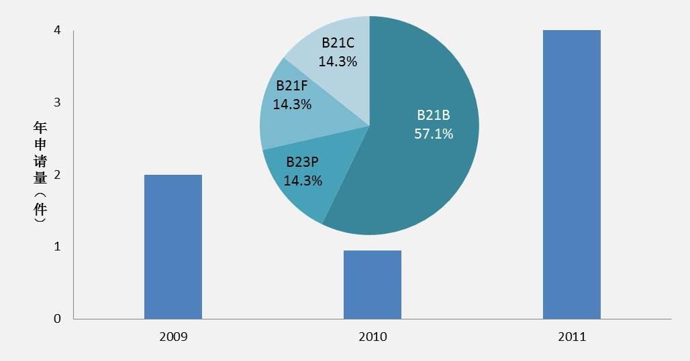

图5.6 天津建科机械专利申请趋势及技术分布情况

天津建科机械在冷轧带肋钢筋技术领域的专利申请数量较少，技术层面说，主要涉及B21B（金属轧制）、B21C（钢材生产的其他方法）、B21F（线材加工）以及B23P（金属的其他加工）等技术。

图5.7 天津建科机械专利申请类型及法律状态

图5.7示出了天津建科机械的专利申请类型及当前法律状态情况，仅有一篇发明专利且已被授权，实用新型专利方面，专利有效率较低，在维护方面有待加强。

根据专利申请的整体情况来看，天津建科机械在这一技术领域的技术力量稍薄弱，在专利保护和维护方面有较大的进步空间。

### 5.3.3技术情况

图5.8 重要专利分析

由前述天津建科机械企业的技术结构可知，其自动化钢筋加工技术/设备在国内具有领先水平。2011年其申请了一种数控带肋钢筋生产线（CN201110026431.1），在国内改进的冷轧带肋钢筋生产线的基础上，在减径轧机前设置除磷机，实现去除钢筋表面氧化皮等鳞片，以及，该发明设计的飞剪装置具有旋转式剪切结构，能够实现动态在线剪切，同时地，该生产线包括一计数装置，能够实现准确、自动计数，统计生产线钢筋的数量，具有自动化程度高的优点。

相比较地，安阳合力企业的技术分布也涉及自动化操作，如2011年申请的全自动翻钢机（CN201110114856.8），能够将钢筋等直条状产品纵向及横向非常整齐地排列、收集起来；再如2011年申请的自动穿丝上料架（CN201110114873.1），能够同时实现钢筋表面除鳞及穿丝上料的自动化操作；前述的多工位钢筋盘圆上料机及多工位上料方法（CN201110114871.2），能够实现连续高速上料；以及近几年申请的高速冷轧钢筋开卷自动引线上料装置（2015年，CN201510904448.0），冷轧螺纹钢棒材生产线实现全自动打包的方法（2018年，CN201811147599.6）等，均体现了智能化程度的发展。

同时地，天津建科机械企业技术还涉及对冷轧带肋钢筋生产线设备如拉拔机和轧辊位置调整装置等的改进，其作为成果转化，对冷轧带肋钢筋技术的发展具有良好的推动作用。虽然近几年该企业在技术创新及专利申请方面有所停滞，仍值得持续关注。

### 5.3.4相关专利列表

下表列出了天津建科机械的相关专利所涉及的技术内容以及法律状态，供企业参考。

|  |  |  |  |  |
| --- | --- | --- | --- | --- |
| 序号 | 申请号 | 发明名称 | 技术内容 | 法律状态 |
| 1 | CN200920250667.1 | 冷轧三肋高速一体轧机 | 该轧机可以有效的缩短调制时间，提高生产效率。本实用新型还具有结构简单，维修方便，工作平稳，节省能耗，加工成本低的优点。 | 权利终止 |
| 2 | CN200920250692.X | 冷轧带肋钢筋生产线的辊片轴承座轴向调整机构 | 该机构操作简易，拆卸方便，能够提高生产效率，能进行高精度轴向调整，满足实际生产工艺要求。 | 权利终止 |
| 3 | CN201020611452.0 | 数控两面肋钢筋生产线的被动式减径轧机 | 该轧机增设矫直机构使剪径工序工作平稳，为剪径后的后道工序精轧打下良好基础，提高钢筋轧制品质。手动操作减径调整机构，灵活、便捷，更容易操作，最大限度地保障操作者的安全，实现人性化操作方式。 | 放弃 |
| 4 | CN201110026431.1 | 数控带肋钢筋生产线 | 该数控带肋钢筋生产线包括:冷轧机组、热处理装置、飞剪装置和收料装置。本发明飞剪装置实现动态在线剪切,钢筋切头品质好具有结构简单、成本低、操作容易的优点。在线记数装置能准确、自动计数,具有自动化程度高的优点。 | 授权 |
| 5 | CN201120050331.8 | 数控冷轧带肋钢筋生产线的减震装置 | 该装置的减震管位于下道剪切工序之前，不仅能使钢筋在较长运行过程中有效地防止钢筋震颤，还能满足钢筋有充分空冷时间，确保钢筋剪切中切头品质。 | 权利终止 |
| 6 | CN201120061240.4 | 冷轧带肋钢筋生产线的卧式拉拔机 | 该拉拔机能有效地避免现有技术立式拉拔危险；钢筋在拉拔过程中掉落的氧化皮和润滑粉等所有的废弃物都自动掉在地上，便于清理，作业环境得到有效地保护。 | 授权 |
| 7 | CN201120112425.3 | 数控冷轧带肋钢筋轧机的轧辊位置调整装置 | 该调整装置采用了电动调整，数字显示，能够提高工作效率，实现智能化操作，通过数字显示器可以直接把轧辊调整到设定数值，适应轧制不同尺寸的钢筋。 | 授权 |

## 5.4射洪才伦建材

### 5.4.1简介

射洪县才伦建材有限责任公司，成立于2005年，公司专业生产冷轧带肋钢筋，年生产能力5万吨，其系列产品均通过国家权威检验中心检验，产品达到国家标准，在川中建筑市场有较大的市场占有率，并取得了良好的社会效益。

### 5.4.2专利申请情况

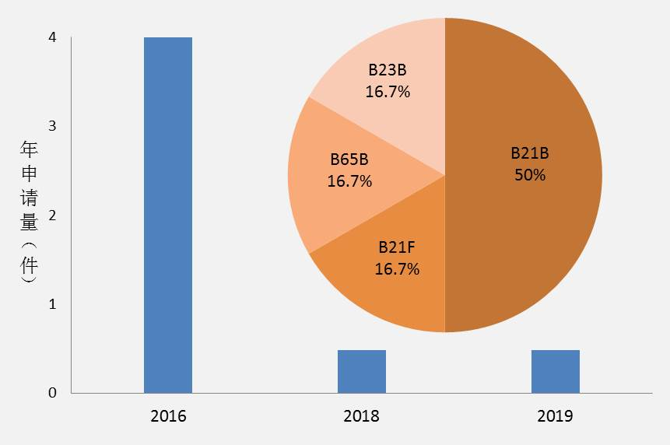

图5.9 射洪才伦建材专利申请趋势及技术分布情况

由图5.9可知，射洪才伦建材在专利申请方面从近三年才开始，相对来说，在冷轧带肋钢筋的技术研发上起步较晚。与安阳合力相比，其技术分布除B21B（轧制方法）、B65B（包装设备）和B21F（线材加工）外，还涉及B23B（车削或镗削）。

图5.10 射洪才伦建材专利申请类型及法律状态

从射洪才伦建材专利申请的法律状态来看，虽然专利申请数量较少，授权情况却较为乐观；但由于目前专利申请的规模较小，其技术情况需要进一步持续跟进。

### 5.4.3技术情况

通过对射洪才伦建材涉及的专利内容分析表明，其在冷轧带肋钢筋工艺或设备优化方面提供了一些思路。其申请的一种用于轧机组的冷却系统（CN201620658640.6），用于加强冷轧的效果从而生产高质量的钢筋；以及基于该冷却效果的一种高延性冷轧带肋钢筋生产线（CN201620671680.4），集冷轧、退火、切断、收料为一体，可生产高延性冷轧带肋钢筋，其中，中频热处理装置包括冷却水循环管道。

由此可见，高延性冷轧带肋钢筋生产线技术仍处于发展阶段，安阳合力通过对竞争企业的技术分析从而获取利于自身发展的信息具有十分重要的意义。

### 5.4.4相关专利列表

下表列出了射洪才伦建材的相关专利所涉及的技术内容以及法律状态，供企业参考。

|  |  |  |  |  |
| --- | --- | --- | --- | --- |
| 序号 | 申请号 | 发明名称 | 技术内容 | 法律状态 |
| 1 | CN201610503441.2 | 一种高延性冷轧带肋钢筋生产线 | 一种高延性冷轧带肋钢筋生产线，包括依次连接的除鳞机、轧机组、中频热处理装置、飞剪机和翻钢机。本发明生产的冷轧带肋钢筋延展性好，在保障强度的前提下，其伸长率显著提升，有利于冷轧带肋钢筋的推广应用。 | 授权 |
| 2 | CN201620658640.6 | 一种用于轧机组的冷却系统 | 该系统用于轧机组中，可保障轧机组的冷轧效果，生产出高质量的冷轧带肋钢筋，提高产生产品质量；通过冷却环内设有螺旋流道，螺旋流道的两端分别与冷却水进水管、冷却水排水管连通，可保障冷却水的流通，提升冷却水的利用效果，使冷却水的冷量能够充分利用。 | 授权 |
| 3 | CN201620671680.4 | 一种高延性冷轧带肋钢筋生产线 | 该生产线集冷轧、退火、切断、收料为一体，实现了所有生产步骤一次完成，可全天候连续不停机工作，能够显著提升生产效率，降低生产成本。 | 授权 |
| 4 | CN201620658773.3 | 一种用于钢筋加工的轧机组 | 该轧机组可保障钢筋冷轧效果，生产出高质量的冷轧带肋钢筋，提高产生产品质量；通过冷却水进水管和冷却水排水管均与冷却水箱连通，冷却水可循环利用，降低冷却功耗；通过冷却水进水管与冷却水排水管内均设有流量表，可实时得出冷却水的损耗量，方便补充。 | 授权 |
| 5 | CN201811457380.6 | 高延冷轧带肋钢筋螺盘压力打包机 | 该打包机结构简单，能耗较少，节约了人工成本且压缩打包效果极佳，便于钢筋的运输，具有良好的市场推广价值。 | 实质审查 |
| 6 | CN201910241776.5 | 一种高延冷轧带肋钢筋工件制作装置 | 该装置包括机壳，机壳内设置有用于固定钢条的上夹持机构和下夹持机构，上夹持机构和下夹持机构上下对称布置，上夹持机构和下夹持机构之间设置有扭转套筒，扭转套筒内部开设有允许钢条通过的卡接孔，扭转套筒外壁周向均布有若干从动齿，扭转套筒啮合连接有主动齿轮，本发明具有结构简单、操作方便、钢筋成型质量好的优点。 | 公开 |

## 5.5其他竞争企业分析

由于下述两家企业涉及的专利申请数量较少且均为近两年申请，仅对其进行简单概况介绍。

江阴市建鑫金属有限公司，对其进行专利检索，在检出的4件专利（均为2018年申请）中分别为3件实用新型专利（均授权）和1件发明专利（审中）；专利技术涉及B21F（线材加工）和E04C（结构构件或建筑材料）。

进一步分析申请专利的内容可知，江阴建鑫金属的技术包括对冷轧带肋钢筋性能和应用效果的优化，如高强度高塑性冷轧带肋钢筋（CN201820794229.0），以提高现有钢筋的强度和塑性能力从而提高其承载能力和塑性变形避免脆裂；以及，一种高抗压高抗裂冷轧带肋钢筋焊接网（CN201820794230.3）；还包括对生产装置的改进（CN201820808932.2），通过对钢筋在冷轧前进行校直，保证钢筋的冷轧质量和外观，以及通过对钢筋在冷轧后进行校直，纠正钢筋因冷轧出现钢筋变形的现象，以及利用传感器、报警器进行校直提醒。

四川桂利节能科技有限公司，其专利申请包括4篇已授权的实用新型专利（2017-2018年申请）和1篇处于实质审查的发明专利（2017年）；专利技术涉及B21B和B21C。

四川桂利节能的实用新型专利涉及冷轧带肋钢筋牵引结构、导向装置、除磷机和减径轧机，可见，均是对冷轧带肋钢筋生产装置的改进。

## 5.6小结

从专利申请及专利布局形式来看，上述各企业所涉及专利申请数量较少，且技术分布结构较为简单。从专利申请时间上分析，一些企业开始于2010年之前然而近几年出现停滞，另一些企业从近几年才开始申请。而在专利权维护方面，大部分企业相对来说比较重视。

在技术内容方面，尽管一些企业更多地涉及到热轧技术，仍可以从中汲取优点从而应用于冷轧技术上；以及一些企业对冷轧带肋钢筋生产工艺和生产装置的改进，能够为安阳合力提供一些新思路，从而使技术创新具有更多的可能。

# 第六章 专利运营建议及导航应用

## 6.1企业专利分级

专利分级管理是指采用科学的方法甄别、筛选、分类管理，以突出高价值专利、并提高管理效能的一系列活动的总称。在专利管理工作中，专利分级是很重要的一个方面。企业专利分级是企业根据专利技术的重要性和自身发展战略，从技术、市场等层面对专利技术进行评估，划分专利等级的过程。在专利分级的过程中，项目组综合考虑了技术、专利法律状态、引用数据情况以及权利要求范围的合理性，对企业的专利划分为A，B，C三级。

其中，A级：独占性技术或者基础性专利，处于技术前沿，可以进行扩展专利布局，或者进行抵押、融资、转让许可等。

B级：战略性专利，具有一定的技术领先性，但规避难度不高，对于企业来说，可运营程度不高。

C级：普通专利，为了保护技术而申请的专利，这类专利保护范围太小，保护力度不大，运营前景低。

表6-1所列为安阳合力企业涉及的专利及专利分级情况。

表6-1安阳合力相关专利分级情况

|  |  |  |  |  |
| --- | --- | --- | --- | --- |
| 申请号 | 发明名称 | 技术内容 | 授权情况 | 分级 |
| CN200710090387.4 | 带钢除锈除鳞装置 | 包括机架和悬臂，机架上设置有升降机构，该升降机构包括升降电机及纵向丝杠，悬臂通过丝母套装在升降机构的丝杠上，可在丝杠、丝母的传动配合下作上下运动，悬臂上安装有清除机构，该清除机构包括钢丝轮、主动电机及传动装置，钢丝轮水平布置且摩擦面朝向钢板，主动电机通过传动装置驱动钢丝轮转动。 | 授权 | A |
| CN200710090388.9 | 带钢除锈除鳞装置 | 包括一个或多个并排间隔布置的清除单元，各清除单元均包括机架，在机架上通过轴承安装有一对钢丝轮，两个钢丝轮上下平行布置且两者之间保留一通过钢板的间隙，各清除单元还包括有动力装置，动力装置通过传动装置驱动钢丝轮转动。 | 授权 | A |
| CN200810085062.1 | 主被动式冷轧带肋钢筋生产装置 | 包括主动轧机和被动轧机，被动轧机安装在主动轧机的上游位置；主动轧机包括安装在机座上的成型轧辊，成型轧辊上设置有碾压钢筋上的肋所需要的花纹，成型轧辊被主电机通过传动机构驱动；被动轧机包括安装在机座上的减径轧辊，用于对原料挤压减径。 | 全部无效 | C |
| CN200820004854.7 | 主被动式冷轧带肋钢筋生产装置 | 包括主动轧机和被动轧机，主动轧机包括安装在机座上的成型轧辊；被动轧机包括安装在机座上的减径轧辊，用于对原料挤压减径。 | 权利终止 | C |
| CN200820004855.1 | 棒线管材直条加工收料装置 | 包括由多个水平传送辊构成的传送辊道，以及由两侧的左右侧板与传送辊道一起形成输料槽，在传送辊道的尾端设置有挡板，输料槽由输送段和储料段构成，在储料段位于侧板外侧安装有传动轴，在传送轴上设置有至少两个拨料爪，还包括控制器控制电机通过传动轴驱动拨料爪旋转；在传送辊道一侧设置有接料装置接收由输料槽被拨出的直条状产品。 | 权利终止 | C |
| CN200820126015.2 | 冷轧带肋钢筋连续生产装置 | 包括：冷轧机组，用于对钢筋原料进行冷轧减径并形成横肋；热处理装置，用于对冷轧机组加工的带肋钢筋进行在线退火热处理，以提高钢筋的伸长率；收料装置，用于对经过热处理装置处理后的钢筋进行收料。 | 权利终止 | C |
| CN201110114856.8 | 全自动翻钢机 | 包括输料滑道槽、翻钢轴和安装在翻钢轴上的两个或两个以上的翻钢叉；还包括钢筋纵向对齐装置、第一传感器和控制器。 | 授权 | A |
| CN201110114859.1 | 高延性冷轧带肋钢筋生产线 | 包括一道减径轧机、二道减径刻痕轧机和热处理装置，在一道减径轧机之前还包括盘圆上料机和临近盘圆上料机设置的自动穿丝上料架。 | 授权 | A |
| CN201110114871.2 | 多工位钢筋盘圆上料机及多工位上料方法 | 上料机包括转盘和液压缸，转盘由旋转机构驱动，转盘上设置有多个工位，每一个工位上设置有带翻转架的支柱，支柱固定在翻转架上可随翻转架翻转。 | 授权 | A |
| CN201110114872.7 | 高延性冷轧带肋钢筋生产工艺 | 包括以下几个步骤：(1)将盘圆经过一道轧机减径，减径比为0.79-0.87；(2)将步骤(1)中经一道轧机减径之后的钢筋再经二道轧机减径同时刻痕，减径比为0.59-0.88；(3)将步骤(2)中轧机减径同时刻痕之后的钢筋在550-670℃的温度下热处理1-3s；(4)将步骤(3)中热处理之后的钢筋在空气中自然冷却。 | 授权 | A |
| CN201110114873.1 | 自动穿丝上料架 | 包括沿钢筋运行方向设置在架体的钢筋滑道、至少一个自动送丝装置和至少一个钢筋自动变向装置，相邻的自动送丝装置之间、相邻的钢筋自动变向装置之间以及相邻的自动送丝装置与钢筋自动变向装置之间均通过钢筋滑道连接。 | 授权 | A |
| CN201110161795.0 | 钢筋调直管 | 包括横向调节机构和固定安装于所述横向调节机构上的调直管。 | 授权 | A |
| CN201110161802.7 | 钢筋平面剪断机 | 包括剪断机构和钢筋分隔机构，剪断机构具有剪断钢筋的剪切刀片，钢筋分隔机构先于剪切刀片到达剪切位置，在剪切刀片对钢筋进行剪断时，钢筋分隔机构位于剪切刀片的上方，钢筋分隔机构上方的螺旋状钢筋位于钢筋分隔机构上并与钢筋分隔机构下方的螺旋状钢筋通过钢筋分隔机构分隔开。 | 授权 | A |
| CN201120139219.1 | 全自动翻钢机 | 包括输料滑道槽、翻钢轴和安装在翻钢轴上的两个或两个以上的翻钢叉；还包括钢筋纵向对齐装置、第一传感器和控制器。 | 放弃 | B |
| CN201120139220.4 | 多工位钢筋盘圆上料机 | 上料机包括转盘和液压缸，转盘由旋转机构驱动，转盘上设置有多个工位，每一个工位上设置有带翻转架的支柱，支柱固定在翻转架上可随翻转架翻转。 | 权利终止 | C |
| CN201120139242.0 | 自动穿丝上料架 | 包括沿钢筋运行方向设置在架体的钢筋滑道、至少一个自动送丝装置和至少一个钢筋自动变向装置，相邻的自动送丝装置之间、相邻的钢筋自动变向装置之间以及相邻的自动送丝装置与钢筋自动变向装置之间均通过钢筋滑道连接。 | 放弃 | B |
| CN201120139243.5 | 高延性冷轧带肋钢筋生产线 | 包括一道减径轧机、二道减径刻痕轧机和热处理装置，在一道减径轧机之前还包括盘圆上料机和临近盘圆上料机设置的自动穿丝上料架。 | 放弃 | B |
| CN201120181783.X | 钢筋加力辊 | 包括支撑辊和位于支撑辊上方的压辊，支撑辊和压辊分别与驱动装置驱动连接。 | 权利终止 | C |
| CN201120181798.6 | 钢筋盘卷转料机 | 包括回转座，安装在回转座上的第一接料柱和第二接料柱，以及与回转座驱动连接的驱动装置。 | 权利终止 | C |
| CN201120202928.X | 机械臂 | 包括底座，安装在底座上的回转体，与回转体驱动连接的驱动装置和线性关节臂系统；线性关节臂系统包括两个或两个以上呈线性依次铰接起来的关节臂，每个关节臂分别与不同的液压驱动机构驱动连接。 | 权利终止 | C |
| CN201120202929.4 | 钢筋平面剪断机 | 包括剪断机构和钢筋分隔机构，剪断机构具有剪断钢筋的剪切刀片，钢筋分隔机构先于剪切刀片到达剪切位置，在剪切刀片对钢筋进行剪断时，钢筋分隔机构位于剪切刀片的上方，钢筋分隔机构上方的螺旋状钢筋位于钢筋分隔机构上并与钢筋分隔机构下方的螺旋状钢筋通过钢筋分隔机构分隔开。 | 放弃 | B |
| CN201120202930.7 | 冷轧带肋钢筋高速轧机 | 包括轧机底座、锥箱、辊箱和轧机驱动装置。 | 授权 | B |
| CN201120202949.1 | 钢筋调直管 | 包括横向调节机构和固定安装于所述横向调节机构上的调直管。 | 放弃 | B |
| CN201120258822.1 | 全自动打包机 | 包括底座、轨道、右挤压盘总装、左挤压盘总装、右主运动油缸、左主运动油缸、送丝机构、送丝右滑道、送丝左滑道和打结机构。 | 权利终止 | B |
| CN201310109785.1 | 冷轧线材堆钢检测及废钢收集装置 | 包括框架、供钢筋通过的道槽和堆钢检测元件，道槽穿过框架，堆钢检测元件设置在道槽上方，道槽下底为一翻转板。 | 授权 | A |
| CN201310109852.X | 冷轧线材在线自动钢筋对焊装置 | 包括压紧机构和顶锻机构，压紧机构包括固定端和移动端，移动端通过顶锻机构驱动靠近或远离固定端，固定端和移动端均由砧板和下压件组成，下压件正对砧板设置，在砧板上具有弧形槽，砧板为电极。 | 授权 | A |
| CN201310109853.4 | 冷轧带肋钢筋平上料机 | 包括上料车、上料通道、多组卡具、芯管和散线管等。 | 授权 | A |
| CN201310111280.9 | 冷轧线材倒钢装置 | 包括绞盘和推板，绞盘与一个驱动电机通过电机减速机驱动连接，绞盘具有一U型槽，推板与一个气缸的导杆连接，在推板上开有一与绞盘匹配的通槽，绞盘的U型槽穿过所述通槽。 | 授权 | A |
| CN201310511495.X | 一种线材除鳞装置 | 包括具有进料口的机架，在机架上设置有固定轮，固定轮附近设置有转盘，转盘上偏离转盘转动中心固定设置有轴，轴上设置有转轮，转盘通过驱动装置驱动，设置有转盘锁紧装置，线材从进料口通过固定轮、转动轮后到达出料口。 | 撤回 | C |
| CN201310511546.9 | 冷轧线材扭转导位装置 | 包括机架，在机架上设置有旋转机构，旋转机构后连接有可夹紧冷轧线材的夹紧机构，旋转机构上设有和夹紧机构的夹缝同向、贯通设置的中孔，所述旋转机构的中孔和夹紧机构的夹缝共同构成冷轧线材的传输通道。 | 撤回 | C |
| CN201310511547.3 | 单驱动夹送辊 | 包括机架、被动轮、驱动轮及其驱动装置，被动轮与驱动轮之间形成辊缝。 | 授权 | A |
| CN201310511548.8 | 盘卷挡料装置 | 包括机架，在机架上沿盘卷输送方向设置有传输链条，设有传输链条驱动装置，设置有与链条方向一致的导轨，小车设置在导轨上，挡板通过丝杠驱动设置在小车上，丝杠的一端固定连接主链轮，主链轮通过链条驱动。 | 授权 | A |
| CN201320153055.7 | 冷轧线材在线自动钢筋对焊装置 | 包括压紧机构和顶锻机构，压紧机构包括固定端和移动端，移动端通过顶锻机构驱动靠近或远离固定端，固定端和移动端均由砧板和下压件组成，下压件正对砧板设置，在砧板上具有弧形槽，砧板为电极。 | 权利终止 | C |
| CN201320153146.0 | 冷轧线材生产线 | 包括依次设置的卧式自动上料机、除鳞机、一道45°减径轧机、活套张紧机构、二道45°成型轧机、急停测速集成装置、自动测径装置、在线中频退火装置、测温装置、废钢收集装置、倒钢装置、夹送辊、吐丝机和辊道输送机，在辊道输送机后依次设置有线材成品集卷站、自动地辊运输线、全自动立式打包机和自动卸卷站，在测温装置和所述废钢收集装置之间设置有数控飞剪。 | 授权 | B |
| CN201320153147.5 | 快速移动钢筋对焊装置 | 包括焊机和直线导轨副，直线导轨副上安装有齿条，焊机在直线导轨副上滑动，焊机上具有行走电机，行走电机输出轴上安装有齿轮，齿轮与所述齿条啮合。 | 授权 | B |
| CN201320153149.4 | 冷轧带肋钢筋平上料机 | 包括上料车、上料通道、多组卡具、芯管和散线管等。 | 放弃 | B |
| CN201320153183.1 | 吐丝机 | 包括机座、护罩和传动系统，还包括吐丝盘和吐丝管。 | 授权 | B |
| CN201320153184.6 | 45°微张力活套装置 | 包括机架、两组定转轮和一组移动转轮，两组定转轮和一组移动转轮均与水平面成45°安装在机架上，两组定转轮分别安装在工作面的两边缘，移动滑轮通过可伸缩设备设置在两组所述定转轮之间。 | 授权 | B |
| CN201320153185.0 | 辊道输送机 | 包括多根辊轴和辊道安装架，辊轴两端均设置有链轮，还包括驱动辊轴的电机和润滑系统，润滑系统包括集中干油润滑系统和链轮润滑系统。 | 授权 | B |
| CN201320155758.3 | 冷轧线材倒钢装置 | 包括绞盘和推板，绞盘与一个驱动电机通过电机减速机驱动连接，绞盘具有一U型槽，推板与一个气缸的导杆连接，在推板上开有一与绞盘匹配的通槽，绞盘的U型槽穿过所述通槽。 | 权利终止 | C |
| CN201320155759.8 | 双主动顶交45°悬臂式冷轧钢筋装置 | 包括两道交错相向设置的顶交45°悬臂式冷轧机，两道所述顶交45°悬臂式冷轧机分别与一组驱动装置驱动连接。 | 授权 | B |
| CN201320155760.0 | 直立式冷轧微张力活套装置 | 包括机架、两组定转轮和一组移动转轮，两组所述定转轮分别安装在机架的两端，所述移动滑轮通过可伸缩设备设置在两组所述定转轮之间。 | 授权 | B |
| CN201320156031.7 | 冷轧线材集卷站 | 包括机架、鼻锥、移动托架、举升装置、升降装置、分离爪和液压剪。 | 授权 | B |
| CN201320156032.1 | 冷轧夹送辊装置 | 包括平行的两根辊轴和两根中间轴，还包括两根连杆，杠杆，驱动电机。 | 授权 | B |
| CN201320158409.7 | 冷轧线材堆钢检测及废钢收集装置 | 包括框架、供钢筋通过的道槽和堆钢检测元件，道槽穿过框架，堆钢检测元件设置在道槽上方，道槽下底为一翻转板。 | 权利终止 | C |
| CN201320663955.6 | 线材生产断钢检测装置 | 包括机台面板，在面板上设置有至少两个的固定辊，在固定辊的一侧设置有摆动辊，线材从固定托辊和摆动辊中间穿过，摆动辊通过摆臂转动连接在面板上，摆动辊依靠弹力装置或重力靠近固定辊，在摆臂上设置有开关触发装置。 | 授权 | B |
| CN201320663983.8 | 盘卷挡料装置 | 包括机架，在机架上沿盘卷输送方向设置有传输链条，设有传输链条驱动装置，设置有与链条方向一致的导轨，小车设置在导轨上，挡板通过丝杠驱动设置在小车上，丝杠的一端固定连接主链轮，主链轮通过链条驱动。 | 放弃 | C |
| CN201320663985.7 | 线材布料式上料机 | 包括线材输送台架，线材输送台架通过动力驱动前进，设置有至少两级输送台架。 | 授权 | B |
| CN201320664006.X | 冷轧急停装置 | 包括机架，在机架上设置有线材通道，在线材通道附近设置有与线材通道相通的感应管，感应管上固定设置有电源回路，感应管上预设有高电位，设置有电位识别装置，感应管通过非导体与连接在机架上。 | 授权 | B |
| CN201320664007.4 | 单驱动夹送辊 | 包括机架、被动轮、驱动轮及其驱动装置，被动轮与驱动轮之间形成辊缝。 | 放弃 | C |
| CN201320664008.9 | 一种线材除鳞装置 | 包括机架，机架上设置有进料口，在机架上设置有固定轮，固定轮附近设置有转盘，转盘上偏离转盘转动中心固定设置有轴，轴上设置有转动轮，转盘通过驱动装置驱动，转盘与机架之间设置有锁紧装置，线材从进料口通过固定轮、转动轮后到达出料口。 | 授权 | B |
| CN201320664009.3 | 冷轧线材扭转导位装置 | 包括机架，在机架上设置有旋转机构，旋转机构后连接有可夹紧冷轧线材的夹紧机构，旋转机构上设有和夹紧机构的夹缝同向、贯通设置的中孔，旋转机构的中孔和夹紧机构的夹缝共同构成冷轧线材的传输通道。 | 授权 | B |
| CN201320664010.6 | 旋转布料装置 | 包括底板，在底板上设置有回转支承，回转支承上设置有旋转筒，旋转筒的底部与回转支承的内圈连接，在旋转筒内壁设置有叶片，布料线材从旋转筒上部入口进入。 | 授权 | B |
| CN201410002110.1 | 一种冷轧机组及冷轧工艺 | 包括末端轧机，在末端轧机上游至少串联设置两台前端轧机，前端轧机的轧制方向与末端轧机的轧制方向垂直，前端轧机的轧制方向相同。 | 授权 | A |
| CN201410002232.0 | 涨缩式翻转料架 | 包括底盘，在底盘中部固定设置有芯柱，芯柱外设置有固定立柱，在芯柱周围至少设置三个活动立柱，活动立柱与芯柱之间设置有拉向芯柱的弹簧，底盘下方对应于每个活动立柱设置有相应的固定支架。 | 授权 | A |
| CN201410004692.7 | 交互式线材布料器 | 包括集卷筒及设置在集卷筒中的鼻锥，在鼻锥周围设置有往复推料布料装置。 | 撤回 | C |
| CN201410092175.X | 冷轧吐丝倾倒绊料装置 | 该装置用于冷轧线材生产，在冷轧吐丝机吐丝口后部下方设置有冷轧吐丝倾倒绊料装置。 | 撤回 | C |
| CN201410092198.0 | 线材立式上料系统 | 包括取送卷装置、翻转装置、升降装置，取送卷装置将料卷送到翻转装置上，翻转装置翻转后使料卷随着翻转，升降装置将翻转后的料卷升降。 | 授权 | A |
| CN201410764150.X | 高速冷轧线材上料伸缩式料筒 | 该料筒设置在线材立式上料系统的呈竖直方向的穿料臂上方，在线材立式上料系统两侧设置料卷托盘，伸缩式料筒包括固定料筒和位于固定料筒内的活动料筒，在活动料筒上连接有至少两根上下方向的导向杆。 | 授权 | A |
| CN201420002695.2 | 涨缩式翻转料架 | 包括底盘，在底盘中部固定设置有芯柱，芯柱外设置有固定立柱，在芯柱周围至少设置三个活动立柱，活动立柱与芯柱之间设置有拉向芯柱的弹簧，底盘下方对应于每个活动立柱设置有相应的固定支架。 | 权利终止 | C |
| CN201420005987.1 | 交互式线材布料器 | 包括集卷筒及设置在集卷筒中的鼻锥，在鼻锥周围设置有往复推料布料装置。 | 授权 | B |
| CN201420113642.8 | 带有冷轧吐丝倾倒绊料装置的生产线 | 本生产线在冷轧生产线吐丝机后部下方设置倾倒绊料装置，吐丝机吐出的线材温度较低有较大的刚性，线材落在该装置的后部，螺旋形线材被及时的绊倒倒下，随线材输送线及时的输送出去，解决了低温冷轧吐丝后输料不畅的问题后能够大幅提高生产线的开机率。 | 授权 | B |
| CN201420113643.2 | 线材立式上料系统 | 包括取送卷装置、翻转装置、升降装置，取送卷装置将料卷送到翻转装置上，翻转装置翻转后使料卷随着翻转，升降装置将翻转后的料卷升降。 | 放弃 | B |
| CN201420784479.8 | 高速冷轧线材上料伸缩式料筒 | 该料筒设置在线材立式上料系统的呈竖直方向的穿料臂上方，在线材立式上料系统两侧设置料卷托盘，伸缩式料筒包括固定料筒和位于固定料筒内的活动料筒，在活动料筒上连接有至少两根上下方向的导向杆。 | 放弃 | C |
| CN201510904448.0 | 高速冷轧钢筋开卷自动引线上料装置 | 包括上料框架，在上料框架一侧设置有升降机构，升降机构上连接有夹具，在上料框架上方设置有导向板，导向板上设置有线材通道，线材通道的进料端下方设置两个有可分合的夹辊。 | 授权 | A |
| CN201510904495.5 | 一种堆钢急停装置 | 包括一箱体，在箱体前后端设置有线材通过的导套，在箱体中设置有线绳触发机构，线绳触发机构包括设置在线材周边的线绳，线绳的一端固定，另一端连接至控制开关，控制开关连接至控制系统，当发生堆钢时，线材弯曲推动周围的线绳，线绳拉动触发控制开关。 | 授权 | A |
| CN201521016006.4 | 一种卷钢装置 | 包括机架，在机架上设置有绞盘和挡板，绞盘连接有电机减速机驱动机构，绞盘具有一U型槽，挡板上开有一与绞盘匹配的通孔，绞盘的U型槽穿过通孔，绞盘及其连接的电机减速机驱动机构固定连接在直线滑轨小车上。 | 授权 | B |
| CN201521016350.3 | 一种堆钢急停装置 | 包括一箱体，在箱体前后端设置有线材通过的导套，在箱体中设置有线绳触发机构，线绳触发机构包括设置在线材周边的线绳。 | 放弃 | C |
| CN201521016726.0 | 高速冷轧钢筋开卷自动引线上料装置 | 包括上料框架，在上料框架一侧设置有升降机构，升降机构上连接有夹具，在上料框架上方设置有导向板，导向板上设置有线材通道，线材通道的进料端下方设置有两个可分合的夹辊，夹辊连接有旋转驱动装置，夹辊上方设置有线材导向转轮，线材通道包括一弧形段。 | 放弃 | C |
| CN201610847563.3 | 线材卧式上料系统 | 包括步进台车，步进台车包括底盘，底盘下部连接有走轮，底盘上方连接有顶架，顶架与底板之间采用多个平行的连杆连接，在底盘和顶架之间还连接有升降油缸，在步进台车的后部连接有平移油缸，在上料系统的前部上方设置有对焊除瘤装置。 | 授权 | A |
| CN201610847584.5 | 一种钢筋除鳞机 | 包括机架，机架上的转动驱动装置，转动驱动装置的动力连接至动力箱的输入轴，动力箱的中部开设有过钢筋的通孔一，动力箱上沿钢筋通孔一周向均匀分布有四组同步的动力输出，在动力箱一侧设置有工作箱，工作箱中部开设有过钢筋的通孔二，沿通孔二周向均匀分布有四组轴承座，轴承座上均连接有径向调节装置。 | 实质审查 | B |
| CN201610847643.9 | 高速冷轧直条钢筋生产系统及生产工艺 | 包括上料系统、轧制系统、热处理系统、剪断系统、钢筋收集系统。高速冷轧直条钢筋生产工艺，包括以下步骤：A：上料；B：轧制：C：热处理；D：剪断分离；E：钢筋收集。 | 实质审查 | B |
| CN201621077445.0 | 一种钢筋除鳞机 | 包括机架，机架上的转动驱动装置，转动驱动装置的动力连接至动力箱的输入轴，动力箱的中部开设有过钢筋的通孔一，动力箱上沿钢筋通孔一周向均匀分布有四组同步的动力输出，在动力箱一侧设置有工作箱，工作箱中部开设有过钢筋的通孔二，沿通孔二周向均匀分布有四组轴承座，轴承座上均连接有径向调节装置。 | 授权 | B |
| CN201621077468.1 | 线材卧式上料系统 | 包括步进台车，步进台车包括底盘，底盘下部连接有走轮，底盘上方连接有顶架，顶架与底板之间采用多个平行的连杆连接，在底盘和顶架之间还连接有升降油缸，在步进台车的后部连接有平移油缸，在上料系统的前部上方设置有对焊除瘤装置。 | 放弃 | C |
| CN201621077477.0 | 高铁轨道板热缩绝缘管生产装置 | 包括裁剪下料装置，在裁剪下料装置后设置有链条输送床，钢筋穿过热缩管后置放在链条输送床上向后输送，在链条输送床上设置有与其相交的加热箱，链条输送床穿过加热箱，加热箱包括位于链条输送床上部的加热源，加热箱前后开设有进口和出口，加热箱箱体内衬有保温板，在加热箱底部的保温板上设置有对流板，在链条输送床的末端设置有向下倾斜的滑台架，滑台架下部连接有收料框，在滑台架旁设置有光电计数器。 | 授权 | B |
| CN201621077488.9 | 高速冷轧直条钢筋生产系统 | 包括上料系统、轧制系统、热处理系统、剪断系统、钢筋收集系统。 | 授权 | B |
| CN201710889961.6 | 带废钢剔除装置的翻钢机 | 包括输料滑道槽，在输料滑道槽两侧前后纵向设置有多个钢筋收集槽，钢筋收集槽为U形，还包括废钢剔除装置，废钢剔除装置包括设置在输料滑道槽的同一侧的至少两套废钢剔除机构，废钢剔除机构包括安装在输料滑道槽一侧的安装架，气缸的缸身铰接在安装架的下部，在安装架上部转动连接有扇形齿轮，扇形齿轮的尾部铰接在气缸的缸杆上，在安装架上还转动设置有与扇形齿轮相啮合的圆齿轮，托板固定连接在圆齿轮上或者与圆齿轮为一体。 | 实质审查 | B |
| CN201721248621.7 | 带废钢剔除装置的翻钢机 | 包括输料滑道槽，在输料滑道槽两侧前后纵向设置有多个钢筋收集槽，钢筋收集槽为U形，还包括废钢剔除装置，废钢剔除装置包括设置在输料滑道槽的同一侧的至少两套废钢剔除机构，废钢剔除机构包括安装在输料滑道槽一侧的安装架，气缸的缸身铰接在安装架的下部，在安装架上部转动连接有扇形齿轮，扇形齿轮的尾部铰接在气缸的缸杆上，在安装架上还转动设置有与扇形齿轮相啮合的圆齿轮，托板固定连接在圆齿轮上或者与圆齿轮为一体。 | 授权 | B |
| CN201721248685.7 | 一种双通道翻钢机 | 包括输料滑道槽，输料滑道槽底部设置有带动力输送的滚轮，在滑道槽两侧分别设置有一个纵向的翻钢轴，每个翻钢轴上安装有两个以上的翻钢叉，输料滑道槽上设置有供所述翻钢叉工作进出的翻钢间隙，两侧的翻钢轴上的钢叉在翻钢间隙中前后交错，在输料滑道槽两侧前后纵向设置有多个钢筋收集槽。 | 授权 | B |
| CN201721249438.9 | 一种线材生产用新型飞剪 | 包括飞剪输入轴，飞剪输入轴的动力输入齿轮箱，一对剪臂连接在齿轮箱的输出上，飞剪输入轴直接或间接连接在伺服驱动电机的输出轴上，在飞剪输入轴上转动连接有惯性轮，所述的惯性轮一侧具有轴向上凸起的圆形台阶，圆形台阶的轴线与飞剪输入轴的轴线在一条直线上，圆形台阶的圆周面上具有外花键，在圆形台阶侧的飞剪输入轴上固定连接有外花键套，在外花键套上轴向滑动设置有内花键套，内花键套通过拨杆机构驱动轴向滑动。 | 授权 | B |
| CN201721249603.0 | 一种复合吐丝管结构 | 包括成空间螺旋线状的吐丝管，在吐丝管的出口端外壁上设置有螺纹，在螺纹上旋接有一紧固套，在紧固套内设置有一硬质合金套，紧固套内的前端具有前底部，前底部上具有前端孔，硬质合金套通过紧固套固定在吐丝管的出口端，硬质合金套的前端顶在前底部上，后端顶在吐丝管的出口端。 | 授权 | B |
| CN201721250292.X | 一种卧式活套 | 包括机架，在机架上设置有安装台，在安装台上前后分别设置有固定转轮一、固定转轮二，在固定转轮一与固定转轮二之间设置有摆动轮，摆动轮上设置有位置传感器，摆动轮转动连接在弯臂的一端，弯臂的中间转动连接在安装台上，弯臂的另一端铰接在气缸的缸杆端部，气缸的缸身铰接在机架上，在摆动轮的前后分别设置有水平方向的上限位板和下限位板。 | 授权 | B |
| CN201810928120.6 | 一种直条钢筋收集打捆系统 | 包括钢筋收集装置、钢筋过渡输送装置、钢筋打捆装置。 | 实质审查 | B |
| CN201811147599.6 | 冷轧螺纹钢棒材生产线实现全自动打包的方法 | 在现有的半自动打包机和冷轧螺纹钢棒材手动输送系统上实现，A：设置测长辊B：在手动输送系统上设置等待位接近开关、吊装位接近开关；C：实现输送系统和半自动打包机之间信息交换通讯；D：计算打包时的各扎丝位置到料捆头部的距离。 | 实质审查 | B |
| CN201811147608.1 | 一种冷轧带肋钢筋轧制工艺 | 减径轧机前后方向配置两道，第二道减径轧机带有减径驱动电机作为驱动动力装置，成型轧机带有成型驱动电机作为驱动动力装置，成型轧机轧制设定速度为V2，第二道减径轧机轧制速度为V1，生产线运行时V1、V2满足公式：V1=K*V2+Mn。 | 实质审查 | B |
| CN201811147609.6 | 冷轧线材集卷站集料成卷控制方法 | 包括采用以下方法：1.1在升降铲两侧的各平铲上安装重量传感器，1.2驱动升降铲升降的驱动电机上轴上安装旋转编码器；1.3在鼻锥下的机架上安装光电传感器；1.4集卷时，成卷线材落到升降铲上，当料卷高度到达光电传感器高度时，PLC控制系统控制升降铲的驱动电机下降一定高度，下降的同时旋转编码器动作将下降的高度传输至PLC控制系统记录累计；1.5当重量传感器传输的信号显示升降铲上的料卷重量达到设定重量时、或者PLC控制系统记录累计的料卷高度达到实际高度时，液压剪剪断钢筋，集卷完成。 | 实质审查 | B |
| CN201811148329.7 | 一种冷轧棒材轧机双驱同步控制方法 | 采用PLC控制系统实现，具体如下：二轧轧制设定速度为V2，一轧设定速度为V1，系统运行时V1、V2行满足公式：V1=K*V2+Mn。 | 实质审查 | B |
| CN201821312751.7 | 直条线材翻钢机往复式收料装置 | 包括纵向布置的多个收集槽，收集槽上部具有U形口，所述的多个收集槽底部固定连接在小车上，在小车上连接有往复运动驱动装置，往复驱动装置中包括导轨和滚轮。 | 授权 | B |
| CN201821313117.5 | 一种直条钢筋收集打捆系统 | 包括钢筋收集装置、钢筋过渡输送装置、钢筋打捆装置。 | 授权 | B |
| CN201910265731.1 | 高速冷轧线料头卷曲收集装置 | 包括机架，在机架上前后分别固定连接有供线材通过的前导管、后导管，异形铰接板一端通过铰接轴转动连接在机架上，另一端连接有异形铰接板转动驱动装置，在所述的异形铰接板上通过扭转弹簧转动连接有感应板，感应开关连接在异形铰接板上，在异形铰接板上还转动设置有被动轮，在机架上还转动设置有主动轮，在主动轮上同心安装有转筒，主动轮连接有驱动动力装置，在机架上固定连接有凸轮板，凸轮板靠近被动轮的端部在转筒轴向上靠内，凸轮板远离被动轮的端部在转筒轴向上靠外。 | 公开 | B |

## 6.2专利资本管理及运营建议

通过对企业专利进行分级，能够从整体上把握技术框架以及调整利于自身发展的的专利布局。

结合安阳合力的发展现状以及竞争企业的技术发展情况，对于企业的A级专利，可在江苏、天津、四川、云南等地区具有加工能力的中小型企业中寻求合作伙伴，共同开拓市场。合作方式有许可，转让。同时建议考虑专利的抵押融资，为企业提高研发实力获取资金。

对于B级专利，在专利布局上，建议布局多元化，围绕技术持续提交专利，延长技术的保护周期，长期获利，同时注意在加工方法、设备、商标等角度进行全面的知识产权布局。加强侵权方面的关注，注意维权，保证技术盈利最大化。

对于C级专利，一般性关注。适当时候可以放弃权利，节约费用。

## 6.3导航结果应用

基于前文的分析，分别从以下角度为企业提供战略性发展建议，从而为安阳合力在提高创新能力、把控市场风险、善用专利武器、提高知识产权意识等方面进行助推。

（1）技术角度：安阳合力开发的高延性冷轧带肋钢筋产品及其生产线工艺，为冷轧带肋钢筋市场开辟了一条新路径。随之带动的国内外企业纷纷投入研究以及进一步延伸扩展。由此可见，安阳合力企业在冷轧带肋钢筋领域具有一定的技术领先水平，也提供了市场发展的重要力量。然而，冷轧带肋钢筋当前正处于蓬勃发展时期，各竞争企业不断涌现，为保持一定的竞争性地位，建议安阳合力加强对竞争企业技术的关注，或者与竞争企业采取适当的合作关系，以及不断提高本企业科研人员的水平等。

（2）专利布局角度：首先，从申请数量上来看，安阳合力从2007年开始进行专利保护，其中，2009、2010和2012年专利申请数量为零，且近几年专利申请数量有下降趋势，因此，提高专利申请数量以及进行持续的专利保护有待加强；其次，对于专利申请类型，对当前的重实用新型轻发明的现象，建议安阳合力加大对发明专利的布局，延长保护时间；同时地，在维持实用新型专利有效性方面，有待进一步加强；而从技术内容上来看，安阳合力主要围绕高延性冷轧带肋钢筋生产线设备的改进发展，为使得钢筋产品能够获得更广的应用，建议对钢筋的其他性能如耐腐蚀性、高粘结性等进行研究，以提高产品的综合使用性能；工艺方面，建议考虑节能和环保因素，走绿色发展道路。

在未来的专利布局上，可以继续在优势领域申请对应的专利，保持专利持有量，以应对未来市场化中的技术保护；同时积极与其他大学等科研机构合作，在其它技术分支上提高影响力，也能进一步充实自己的专利，从整体上通过相应的专利布局为竞争对手设置障碍。

（3）导航运用：一是能够有效利用行业存在的专利信息进行深度挖掘，为研发工作提供支撑，提高研发的起点和效率；同时，关注具有权利的国家/地区，避免侵权风险；二是加强企业内部的专利管理体系，对研发人员进行专利挖掘、申报等的培训，指导研发人员在研发过程中发掘可以进行专利申请的技术方案，对研发人员提供的技术方案进行审核，指导或帮助完善研发人员撰写的专利技术交底书等。

1. JGJ 95-2011，冷轧带肋钢筋混凝土结构技术规程[S].
2. 钢铁业“十二五”发展思路明晰 五大产业问题待解[EB/OL]；<http://zixun.3158.com/show_478475.html，2016-09-09>.
3. <https://wenku.baidu.com/view/05275d626fdb6f1aff00bed5b9f3f90f76c64dd4.html>.
4. 王快社.冷轧带肋钢筋生产研究闭.金属制品,2000,26(4):19一21.
5. 谢克非,李军红,周天瑞.浅谈冷轧带肋钢筋的发展现状和应用前景[J].南方金属,2003

   (3):5一8.
6. 叶惠定.冷轧带肋钢筋实施标准=阅.理化检验一物理分册,2002.